
TỔNG LIÊN ĐOÀN LAO ĐỘNG VIỆT NAM
TRƯỜNG TRUNG CẤP KINH TẾ - KỸ THUẬT BÌNH THUẬN

GIÁO TRÌNH
MÔ ĐUN: CÔNG NGHỆ LÀM LẠNH MỚI
NGÀNH: KỸ THUẬT MÁY LẠNH & ĐIỀU HOÀ KHÔNG KHÍ
TRÌNH ĐỘ: TRUNG CẤP
(Ban hành kèm theo Quyết định số:…./QĐ-TC .ngày….tháng…năm 202…
của Trường Trung cấp Kinh tế - Kỹ thuật Bình Thuận)

Bình Thuận, năm 2023
(Lưu hành nội bộ)
TUYÊN BỐ BẢN QUYỀN
Tài liệu này thuộc loại sách giáo trình nên các nguồn thông tin có thể được phép dùng nguyên bản hoặc trích dùng cho các mục đích về đào tạo và tham khảo.
Mọi mục đích khác mang tính lệch lạc hoặc sử dụng với mục đích kinh doanh thiếu lành mạnh sẽ bị nghiêm cấm.

LỜI GIỚI THIỆU
Giáo trình Công nghệ làm lạnh mới được biên soạn và thông qua Hội
đồng sư phạm Nhà trường. Nội dung biện soạn ngắn gọn, dễ hiểu, súc tích. Các
kiến thức trong toàn bộ giáo trình có mối liên hệ logic, chặt chẽ.
Khi biên soạn giáo trình chúng tôi đã cố gắng cập nhật những kiến thức
mới có liên quan đến môn học và phù hợp với đối tượng sử dụng cũng như gắn
những nội dung lý thuyết với những vấn đề của công việc trong thực tế.
Nội dung của giáo trình được biên soạn gồm:
Bài 1: Máy lạnh hấp thụ
Bài 2: Thiết bị lạnh dùng năng lượng mặt trời
Giáo trình được biên soạn cho đối tượng là học sinh Trung cấp nghề cũng như kỹ
thuật viên đang làm việc ở các cơ sở kinh tế trong nhiều lĩnh vực khác nhau.
Bên cạnh đó, giáo trình cũng không thể tránh khỏi những sai sót nhất định. Nhóm
tác giả rất mong được nhận những ý kiến đóng góp, phản hồi từ quý đồng nghiệp, các
bạn, người học và bạn đọc.
Trân trọng cám ơn.
Bình Thuận, ngày tháng năm 202
Tham gia biên soạn

1. …………………………………………
2. …………………………………………
3. …………………………………………
4. …………………………………………
5. …………………………………………

MỤC LỤC
LỜI GIỚI THIỆU iii
MỤC LỤC iv
Bài 1 Máy lạnh hấp thụ 5
  - Đại cương 5
  - Chu trình lý thuyết 6
  - Môi chất dùng trong máy lạnh hấp thụ 8
  - Máy lạnh hấp thụ nước/Bromualiti (H2O/LiBr) 12
  - Máy lạnh hấp thụ amôniắc/nước 18
  - Máy lạnh hấp thụ hai và nhiều cấp 28
  - Máy lạnh hấp thụ khuếch tán 31
  - Máy lạnh hấp thụ chu kỳ 32
Bài 2 Thiết bị lạnh dùng năng lượng mặt trời 39
  - Khái niệm 39
  - Máy lạnh hấp phụ rắn dùng năng lượng mặt trời 40
  - Cấu tạo thiết bị máy lạnh hấp phụ 41
  - Tính toán nhiệt 44
  - Hệ thống lạnh sản xuất nước đá 48
  - Tổ hợp hệ thống sản xuất nước đá và nước 50
  - Máy lạnh hấp thụ dùng năng lượng mặt trời 52
TÀI LIỆU THAM KHẢO: 59

GIÁO TRÌNH MÔ ĐUN
CÔNG NGHỆ LÀM LẠNH MỚI
Tên mô đun: CÔNG NGHỆ LÀM LẠNH MỚI
Mã mô đun: MĐ21
Thời gian thực hiện mô đun: 45 giờ; (Lý thuyết: 15 giờ; TH: 28 giờ; KT: 02 giờ)

- Vị trí, tính chất của mô đun
- Vị trí:
- Công nghệ làm lạnh mới được đưa vào học sau khi học sinh đã được học
các môn học, mô đun kỹ thuật cơ sở và chuyên môn.
- Tính chất: Là mô đun bắt buộc.
- Mục tiêu mô đun
- Kiến thức:
- Hiểu được chức năng, nhiệm vụ, cấu tạo, hoạt động của các thiết bị trong
hệ thống lạnh hấp thụ, hấp phụ rắn.
- Hiểu được những kiến thức cơ bản nhất về kỹ thuật máy lạnh và điều hòa
không khí sử dụng công nghệ khác với công nghệ máy lạnh nén hơi.
- Nắm được ưu, nhược điểm và phạm vi của hệ thống máy lạnh sử dụng
công nghệ mới.
- Kỹ năng:
+ Nhận biết được các thiết bị trong hệ thống lạnh hấp thụ.
+ Nhận biết, bảo dưỡng các thiết bị trong hệ thống lạnh Inverter.
+ Nhận biết, lắp đặt, bảo dưỡng các thiết bị trong hệ thống lạnh sử dụng
hiệu ứng Peltier.
- Năng lực tự chủ và trách nhiệm
+ Làm việc theo nhóm, phát huy tính tích cực, sáng tạo và chủ động trong
quá trình học tập, làm việc nhóm.
+ Rèn luyện tính cẩn thận, tỉ mỉ, chính xác, tư duy khoa học
+ Đảm bảo an toàn khi thực hành.
III. Nội dung mô đun
1. Chương trình khung:
TT | Mã MH, MĐ | Tên môn học, mô đun | Tín chỉ | Thời gian học tập (giờ) |  |  |  | Học kỳ
 |  |  |  | Tổng số | Trong đó |  |  | 1 | 2 | 3 | 4
 |  |  |  |  | Lý thuyết | Thực hành | KT
I. Các môn học chung |  |  | 15 | 316 | 116 | 183 | 17 | 151 | 165 | 0 | 0
1 | MH01 | Giáo dục chính trị | 2 | 30 | 15 | 13 | 2 | 30
2 | MH02 | Pháp luật | 1 | 15 | 9 | 5 | 1 | 15
3 | MH03 | Giáo dục thể chất | 1 | 30 | 4 | 24 | 2 |  | 30
4 | MH04 | Giáo dục quốc phòng - an ninh | 2 | 45 | 21 | 21 | 3 |  | 45
5 | MH05 | Tiếng Anh | 4 | 90 | 30 | 56 | 4 |  | 90
6 | MH06 | Tin học | 2 | 45 | 15 | 28 | 2 | 45
7 | MH07 | Giáo dục SKSS, SKTD và phòng chống HIV/AIDS | 1 | 16 | 7 | 9 |  | 16
8 | MH08 | Kỹ năng mềm | 2 | 45 | 15 | 27 | 3 | 45
II. Các môn học, mô đun cơ sở |  |  | 13 | 255 | 120 | 119 | 16 | 255 | 0 | 0 | 0
9 | MH09 | An toàn lao động và vệ sinh công nghiệp trong nghề điện lạnh | 1 | 30 | 15 | 13 | 2 | 30
10 | MH10 | Cơ sở kỹ thuật điện | 2 | 45 | 15 | 28 | 2 | 45
11 | MĐ11 | Cơ sở kỹ thuật nhiệt - lạnh và ĐHKK | 4 | 60 | 45 | 11 | 4 | 60
12 | MĐ12 | Kỹ thuật Gò - Hàn | 3 | 60 | 15 | 41 | 4 | 60
13 | MĐ13 | Trang bị điện | 3 | 60 | 30 | 26 | 4 | 60
III. Các mô đun chuyên môn |  |  | 33 | 945 | 165 | 758 | 22 | 0 | 255 | 330 | 360
14 | MĐ14 | Đo lường điện - lạnh | 2 | 45 | 15 | 28 | 2 |  | 45
15 | MĐ15 | Lạnh cơ bản | 4 | 90 | 30 | 56 | 4 |  | 90
16 | MĐ16 | Hệ thống lạnh dân dụng và thương nghiệp | 5 | 120 | 30 | 86 | 4 |  | 120
17 | MĐ17 | Hệ thống điều hòa không khí cục bộ | 5 | 120 | 30 | 86 | 4 |  |  | 120
18 | MĐ18 | Hệ thống máy lạnh công nghiệp | 4 | 90 | 30 | 56 | 4 |  |  | 90
19 | MĐ19 | Hệ thống điều hòa không khí trung tâm | 5 | 120 | 30 | 86 | 4 |  |  | 120
20 | MĐ20 | Thực tập nghề nghiệp tại cơ sở | 8 | 360 | 0 | 360 | 0 |  |  |  | 360
IV. Các mô đun tự chọn (chọn 1 trong 2 mô đun) |  |  | 2 | 45 | 15 | 28 | 2 | 0 | 0 | 45 | 0
21 | MĐ21 | Công nghệ làm lạnh mới | 2 | 45 | 15 | 28 | 2 |  |  | 45
22 | MĐ22 | Hệ thống điều hòa không khí ô tô | 2 | 45 | 15 | 28 | 2 |  |  | 45
Tổng cộng |  |  | 63 | 1561 | 416 | 1088 | 57 | 406 | 420 | 375 | 360
2. Chương trình chi tiết mô đun:
Số  TT | Tên các bài trong  mô đun | Thời lượng (giờ)
Số  TT | Tên các bài trong  mô đun | Tổng  số | LT | TH,  TN,  TL,  BT | Kiểm  tra
1 | Bài 1: Tìm hiểu máy lạnh hấp thụ | 11 | 5 | 6
2 | Bài 2: Tìm hiểu máy lạnh Inverter | 17 | 4 | 12 | 1
3 | Bài 3: Tìm hiểu hệ thống lạnh sử dụng hiệu ứng Peltier | 17 | 6 | 10 | 1
Cộng |  | 45 | 15 | 28 | 2

IV. Điều kiện thực hiện mô đun:
- Học sinh sau khi đã hoàn thành chương trình các môn học, mô đun chuyên môn tại nhà trường.
- Học sinh phải được đi thực tập sản xuất tại các cơ sở đúng chuyên ngành Kỹ thuật máy lạnh và điều hòa không khí.
- Nội dung và phương pháp đánh giá:
1. Nội dung:
- Kiến thức: Kết thúc thời gian thực tập sản xuất mỗi học sinh, học sinhphải viết một bản báo cáo quá trình thực tập tại doanh nghiệp theo mục tiêu đã đề ra (theo biểu mẫu phụ lục sau):
+ Tình hình cơ cấu tổ chức.
+ Tình hình sản xuất của cơ sở.
+ Các nội dung chuyên môn đã được thực hành.
+ Các bản vẽ, nội dung tính toán sơ bộ theo yêu cầu hướng dẫn của giáo viên, giảng viên (số liệu tính toán thiết kế).
+ Nhận xét, đánh giá bản thân học sinh, học sinhcủa cán bộ hướng dẫn thực tập.
- Kỹ năng:
+ Đọc bản vẽ, tính toán thiết kế.
+ Thực hiện được các công việc đơn vị thực tập yêu cầu, trong phạm vi nghề Kỹ thuật máy lạnh và điều hòa không khí.
- Năng lực tự chủ và trách nhiệm
+ Có ý thức kỷ luật lao động, tác phong công nghiệp.
+ Chịu trách nhiệm cá nhân và trách nhiệm đối với nhóm về các công việc được giao trong quá trình thực tập và bản báo cáo thực tập.
- Phương pháp:
+ Giáo viên, giảng viên hướng dẫn tổ chức chấm bản báo cáo của học sinh, học sinhtheo hình thức vấn đáp, lấy 01 cột điểm.
+ Cán bộ hướng dẫn thực tập của doanh nghiệp nhận xét đánh giá và chấm điểm quá trình thực tập của học sinh, lấy 01 cột điểm.
+ Điểm trung bình của mô đun là điểm trung bình cộng của 2 cột điểm trên.
- Hướng dẫn thực hiện mô đun:
- Thực tập tốt nghiệp là 1 khâu quan trọng của quá trình đào tạo nghề. Nhà trường cần có quá trình liên hệ khảo sát các đơn vị sản xuất, doanh nghiệp có sản xuất các sản phẩm phù hợp chuyên môn hoặc các công trình lắp đặt để đưa học sinh, học sinhthực tập đúng nội dung chuyên ngành.
- Thực tập tốt nghiệp nghề Kỹ thuật máy lạnh và điều hoà không khí có thể được thực hiện ở các đơn vị sản xuất:
- Sản xuất thiết bị lạnh (tủ lạnh, điều hòa không khí …)
- Bảo dưỡng các hệ thống lạnh công nghiệp hoặc dân dụng
- Lắp đặt các hệ thống lạnh công nghiệp thương nghiệp hoặc dân dụng…
- Phạm vi áp dụng chương trình:
Chương trình mô đun này được sử dụng để giảng dạy trình độ Trung cấp và Cao đẳng, nghề Kỹ thuật máy lạnh và điều hòa không khí.
- Hướng dẫn về phương pháp giảng dạy, học tập mô đun:
- Đối với giáo viên, giảng viên:
+ Thường xuyên liên hệ với các cán bộ, công nhân trực tiếp quản lý, hướng dẫn học sinh tại đơn vị để hỗ trợ và thống nhất nội dung chuyên môn trong suốt quá trình học sinh thực tập mà mục tiêu mô đun đã đề ra.
+ Cập nhật thực tế, giải đáp kịp thời những thắc mắc của học sinh liên hệ lý thuyết với thực hành.
- Đối với học sinh, sinh viên:
+ Tuân thủ nội quy, quy định của đơn vị thực tập.
+ Thực tập theo sự hướng dẫn của giáo viên, giảng viên hướng dẫn và cán bộ kỹ thuật của đơn vị thực tập.
+ Viết báo cáo đúng biểu mẫu, báo cáo phải có sự nhận xét đánh giá của cán bộ kỹ thuật trực tiếp hướng dẫn và của lãnh đạo đơn vị thực tập (có chữ ký và con dấu).
+ Nộp báo cáo đúng thời gian quy định.
- Những trọng tâm cần chú ý:
- Mô đun thực tập tốt nghiệp có một đặc thù riêng biệt, mỗi phần học đều có khảo sát, ghi chép, phân tích, thực hành, đánh giá vào sổ Thực tập theo sự hướng dẫn của cán bộ kỹ thuật hoặc công nhân lành nghề của đơn vị sản xuất.
- Việc đánh giá kết quả được thực hiện khi kết thúc thực tập, học sinh, học sinhphải viết báo cáo như một bản đồ án với đầy đủ nội dung của các phần đã thực tập.
- Tài liệu tham khảo:
Căn cứ cụ thể đơn vị thực tập sản xuất cần tìm hiểu các tài liệu phù hợp với công việc được thực hành yêu cầu.
Bài 1
Máy lạnh hấp thụ
Mục tiêu:
- Trình bày được sơ đồ nguyên lý của một số hệ thống máy lạnh hấp thụ
như: máy lạnh hấp thụ amôniắc/nước, máy lạnh hấp thụ nước/Bromualiti
(H2O/LiBr), máy lạnh hấp thụ hai và nhiều cấp, máy lạnh hấp thụ khuếch tán,
máy lạnh hấp thụ chu kỳ.
- Trình bày được nguyên tắc hoạt động của các hệ thống máy lạnh hấp
thụ.
- Giải được các bài toán đơn giản liên quan đến hệ thống máy lạnh hấp
thụ.
- Giải thích được các ưu nhược điểm của hệ thống máy lạnh hấp thụ.
- Tra đồ thị h - £ cho hỗn hợp NH3/H2O; đồ thị 1g P - 1/Th, thành thạo.
- Tra các thông số tính toán trong các bảng, biểu thành thạo.
- Kỹ năng giải các bài toán máy lạnh hấp thụ.
- Rèn tính cẩn thận, chính xác, trung thực, có ý thức tiết kiệm năng lượng
và bảo vệ môi trường.
Nội dung chính:
  - Đại cương
Máy lạnh hấp thụ giữ một vai trò quan trọng trong kỹ thuật lạnh. Máy
lạnh hấp thụ chu kỳ H2O/H2SO4 do Lesli phát minh năm 1810 và máy lạnh hấp
thụ liên tục NH3/H2O do carré phát minh năm 1850. Với chặng đường phát triển
gần 200 năm, ngày nay các loại máy lạnh khác nhau đã được hoàn chỉnh và sử
dụng có hiệu quả ở nhiều nước trên thế giới nhất là Liên Xô cũ và Mỹ.
Ưu điểm lớn nhất của máy lạnh hấp thụ là không cần điện năng hoặc cơ
năng mà chỉ sử dụng nguồn nhiệt năng có nhiệt độ không cao (80 + 1500C) để
hoạt động. Chính vì thế, máy lạnh hấp thụ góp phần vào việc sử dụng hợp lý các
nguồn năng lượng khác nhau, tận dụng nhiệt năng thừa, phế thải, thứ cấp, rẻ tiền
ở dạng nước nóng, hơi trích từ các tua bin ở các nhà máy nhiệt điện, từ các lò
hơi của các nhà máy thực phẩm, công nghiệp nhẹ hoặc từ các sản phẩm cháy
hoặc khí thải công nghiệp.
Ưu điểm tiếp theo là máy lạnh hấp thụ rất đơn giản, kết cấu chủ yếu là các
thiết bị trao đổi nhiệt và trao đổi chất, chế tạo dễ dàng, bộ phận chuyển động
duy nhất là bơm dung dịch, cũng vì vậy máy lạnh hấp thụ vận hành đơn giản,
sửa chữa bảo dưỡng dễ dàng, máy làm việc ít ồn và rung. Trong vòng tuần hoàn
môi chất không có dầu bôi trơn nên bề mặt thiết bị trao đổi nhiệt không bị bám
dầu làm nhiệt trở tăng như máy lạnh nén hơi NH3.
Máy lạnh hấp thụ cũng có nhược điểm là cồng kềnh, diện tích lắp đặt lớn
hơn so với máy lạnh nén hơi. Lượng nước làm mát tiêu thụ cũng lớn hơn, vì
phải làm mát thêm bình hấp thụ.
Tuy nhiên, trong điều kiện Việt Nam, máy lạnh hấp thụ là rất phù hợp, nhất là
về các mặt chế tạo và vận hành đơn giản, không cần điện năng mà có thể dùng
than, củi để chạy máy
  - Chu trình lý thuyết
Sơ đồ nguyên lý của máy lạnh hấp thụ lý thuyết được biểu diễn trên hình 1.1
HT - Bình hấp thụ
SH - Bình sinh hơi
BDD - Bơm dung dịch
Đường tuần hoàn môi chất lạnh
Đường tuần hoàn dung dịch
TLDD - Tiết lưu dung dịch
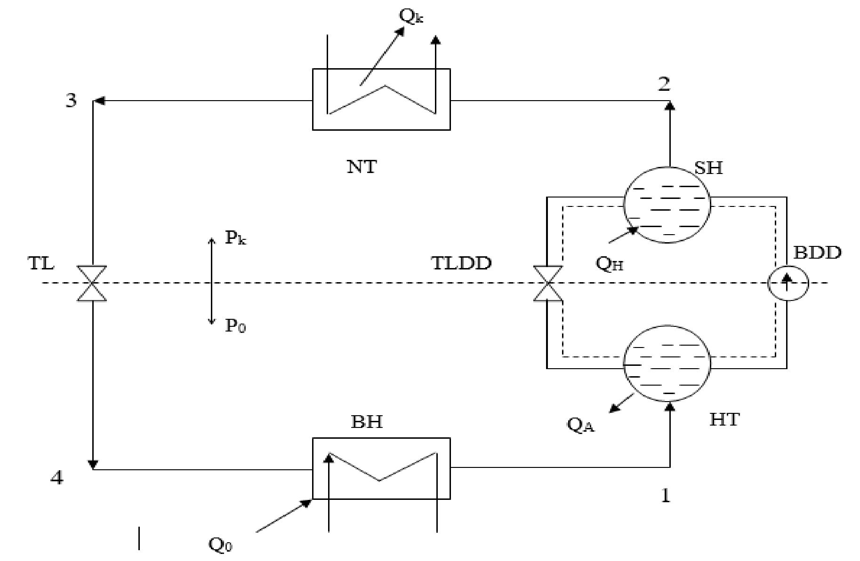
Hình 1.1- Sơ đồ nguyên lý máy lạnh hấp thụ
Các quá trình của máy lạnh hấp thụ:
- - 2 - Quá trình nén, được thực hiện nhờ một vòng tuần hoàn của dung
dịch qua các thiết bị hấp thụ, bơm dung dịch, bình sinh hơi và tiết lưu dung
dịch. Cũng chính vì vậy tập hợp các thiếtbị trên được gọi là máy nén nhiệt.
- - 3 - Quá trình ngưng tụ xảy ra ở thiết bị ngưng tụ
- - 4 - Quá trình tiết lưu
Nguyên lý làm việc của máy lạnh hấp thụ hay của máy mén nhiệt như
sau: Bình hấp thụ HT “hút” hấp thụ hơi môi chất sinh ra từ bình bay hơi BH,
cho tiếp xúc với dung dịch loãng từ van tiết lưu dung dịch đến. Do nhiệt độ thấp
dung dịch loãng hấp thụ hơi môi chất để trở thành dung dịch đậm đặc. Nhiệt toả
ra trong quá trình hấp thụ thải cho nước làm mát. Dung dịch đậm đặc được bơm
dung dịch bơm lên bình sinh hơi. Ở đây nhờ nhiệt độ cao, hơi môi chất sẽ bị tách
ra khỏi dung dịch đậm đặc ở áp suất cao để đi vào thiết bị ngưng tụ. Ở thiết bị
ngưng tụ môi chất sẽ nhường nhiệt cho môi trường làm mát và ngưng tụ lại
thành lỏng môi chất vào thiết bị tiết lưu. Môi chất qua thiết bị tiết lưu áp suất và
nhiệt độ giảm xuống vào bình bay hơi. Ở bình bay hơi môi chất sẽ nhận nhiệt
của vật cần làm lạnh và bay hơi và được dung dịch loãng trong bình hấp thụ hấp
thụ và khép kín vòng tuần hoàn môi chất lạnh. Trong chu trình bình sinh hơi
được gia nhiệt bằng hơi nước hoặc khí nóng, năng lượng mặt ti'0'i... Toàn bộ các
thiết bị phía trên của TL, TLDD và bơm có áp suất ngưng tụ pk các thiết bị phía
dưới có áp suất p0. Sau khi sinh hơi, dung dịch đậm đặc trở thành dung dịch
loãng và qua van TLDD trở về bình hấp thụ, khép kín vòng tuần hoàn dung
dịch.
Để hiểu rõ nguyên tắc hoạt động của máy lạnh hấp thụ ta có thể so sánh
sơ đồ đơn giản của máy lạnh hấp thụ với máy lạnh nén hơi như sau:
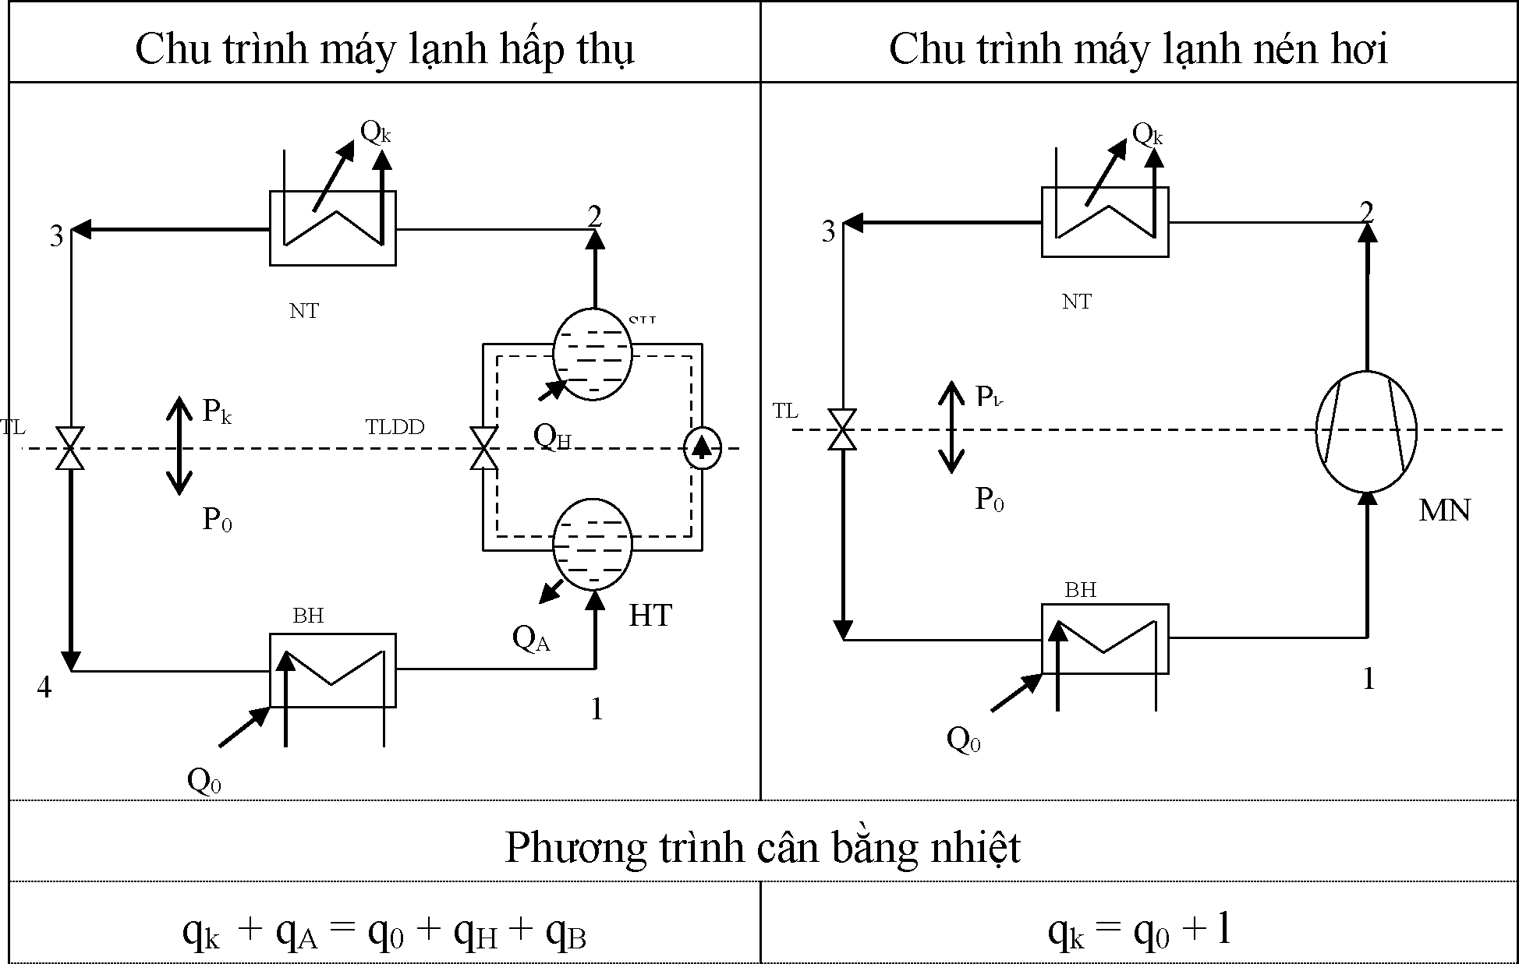

Trong đó:  qk - Năng suất nhiệt riêng, kJ/kg  qo - Năng suất lạnh riêng, kJ/kg  q_{A} - Nhiệt hấp thụ riêng, kJ/kg  q_{H} - Nhiệt riêng tiêu tốn cho quá trình  sinh hơi, kJ/kg;  q_{B} - Nhiệt riêng tiêu tốn cho bơm dung  dịch, kJ/kg; | Trong đó:  qk - Năng suất nhiệt riêng, kJ/kg  qo - Năng suất lạnh riêng, kJ/kg  1 - Công nén riêng, kJ/kg
Hệ số lạnh của máy lạnh nén hơi:  £=ạ  1 | Hệ số lạnh của máy lạnh hấp thụ:  ệ=—q⁰— Vì qB << qH nên: ệ=—  ^{q}H ^{+ q}B ^{q}H

Điều kiện cho một chu trình lạnh hấp thụ hoạt động được là:
AC = Cr - A > 0
Trong đó:
Cr - Nồng độ dung dịch đậm đặc;
Ca - Nồng độ dung dịch loãng;
AC - Còn gọi là vùng khử khí, nghĩa là hiệu nồng độ đậm đặc và loãng
hoặc vùng khử khí phải dương

1.3 Môi chất dùng trong máy lạnh hấp thụ
Trong máy lạnh hấp thụ, đi kèm với môi chất lạnh bao giờ cũng phải có
một chất hấp thụ, bởi vậy thường người ta gọi là cặp môi chất. Có hai loại cặp
môi chất: hấp thụ (liên kết hóa học) và hấp phụ (liên kết cơ học).
Cặp môi chất hấp thụ: là các cặp môi chất có liên kết hóa học với nhau
(lỏng và rắn) như: H2O/CaCh; NH3/H2O; 1 bO/Silicagel...
Cặp môi chất hấp phụ là các cặp môi chất có liên kết cơ học với nhau như
12O/Zeôlit.
Trong các ký hiệu cặp môi chất bao giờ chất có nhiệt độ sôi thấp hơn (môi
chất lạnh) cũng được viết trước, chất hấp thụ được viết sau và giữa hai ký hiệu
là một gạch chéo.
- Ví dụ: NH3/H2O ( NH3 là môi chất; H2O là chất hấp thụ)
H2O/BrLi (H2O là môi chất; BrLi là chất hấp thụ)
Yêu cầu đối với cặp môi chất:
- Có tính chất nhiệt động tốt
- Không độc hại, dễ cháy, dễ nổ
- Không ăn mòn đối với vật liệu chế tạo máy
- Phải rẻ tiền, dễ kiếm...
Ngoài ra cặp môi chất cần phải:
- Hòa tan hoàn toàn vào nhau nhưng nhiệt độ sôi ở cùng điều kiện áp suất
càng xa nhau thì càng tốt, để hơi môi chất lạnh sinh ra ở bình sinh hơi không lẫn
chất hấp thụ.
- Nhiệt dung riêng của dung dịch phải bé, đặc biệt đối với máy lạnh hấp
thụ chu kỳ để tổn thất nhiệt khởi động máy nhỏ.
Để tính toán quá trình làm việc của máy lạnh hấp thụ người ta có thể dựa
vào định luật Raunlt áp dụng cho các hỗn hợp “lý tưởng” hai hoặc nhiều thành
phần.
Đối với hỗn hợp hai thành phần ta có:
Quan hệ giữa áp suất với nồng độ mol thành phần hợp
p(T) = V’1.P1(T) + ụ’2.p2(T)
Trong đó:
p(T) - Tổng áp suất của hệ thống ở nhiệt độ T, MPa
v’1, v‘2 - Nồng độ mol của từng thành phần hỗn hợp, kmol thành
phần/kmol hỗn hợp;
p1(T), p2(T) - Phân áp suất của từng thành phần, MPa
Phương trình (1.3) có điều kiện phụ là: y’1 + y’₂ = 1
Quan hệ giữa nồng độ khối lượng £ và nồng độ mol như sau
V ⁼ C^L A
ỉ + (1-ỉ) M2
M,
Ở đây y = '|/2 và £ = Ị 2 là nồng độ của môi chất lạnh trong dung dịch,
£ (kg thành phần/kg hỗn hợp)
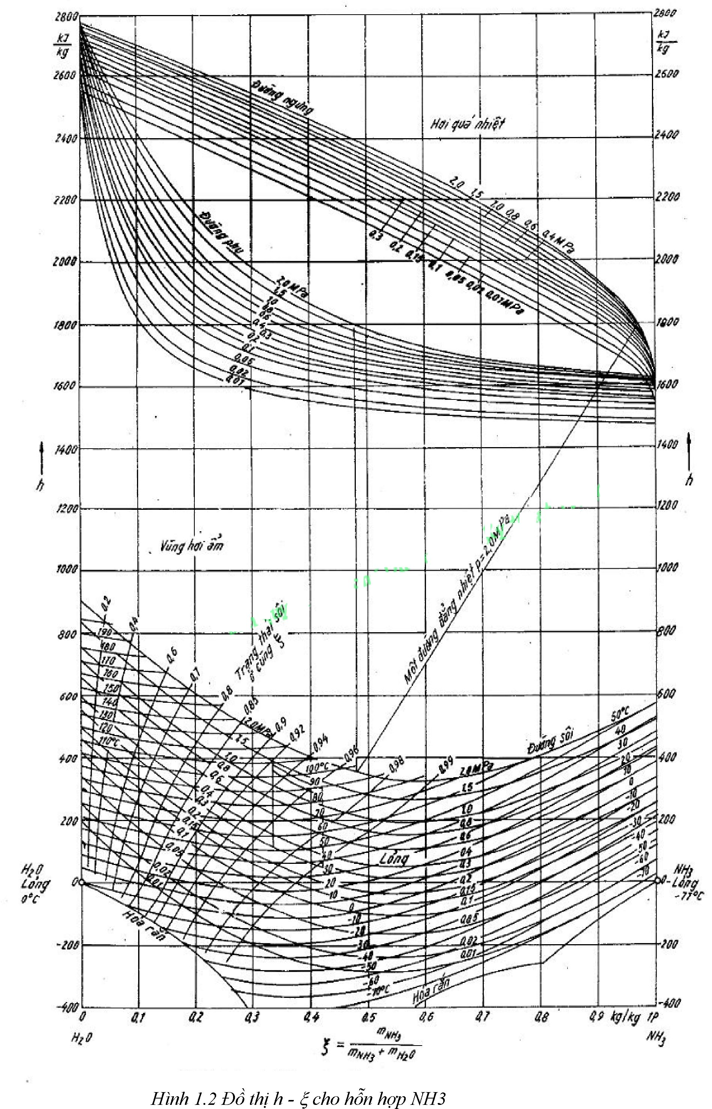
Merkel và Bosnjakovic đã biểu diễn tính chất của một hỗn hợp hai thành
phần lên đồ thị h - £ , trong đó entanpi h là trục tung và nồng độ khối lượng £
trên trục hoành. Đồ thị được chia làm 4 vùng từ dưới lên là vùng rắn, vùng lỏng,
vùng hơi ẩm và vùng hơi quá nhiệt, với các đường phân cách giữa các vùng là
đường rắn, đường sôi và đường ngưng.
Trên đồ thị các đường cong đẳng áp chạy song song. Nhiệt độ sôi phụ
thuộc vào nồng độ và áp suất. Các đường cong nhiệt độ chạy gần giống như các
đường sôi. Ở bất kỳ điểm nào ta cũng có thể tìm được trạng thái lỏng và hơi bão
hòa của hỗn hợp là nhiệt độ sôi t_{s}, áp suất sôi p_{s} và nồng độ sôi £’. Ta có thể xác
định nồng độ cân bằng của pha hơi bằng đường phụ ở phía dưới đường ngưng.
Trên đồ thị cũng có đường biểu thị nồng độ pha hơi ở trạng thái cân bằng bão
hòa, đó là đường “Các trạng thái khi sôi có cùng nồng độ ở pha hơi”. Ở mỗi vị
trí của chu trình lạnh như bình sinh hơi, ngưng tụ, bay hơi và hấp thụ có các điều
kiện nhiệt độ và áp suất cho trước. Từ đó ta có thể xác định được tất cả các
thông số ở trạng thái khác của chu trình
một cách dễ dàng.
- Ví dụ: Với nồng độ £’ và áp
suất p1 trên đường sôi ta có thể xác định
được điểm 1. Từ điểm 1 kẻ một đường
song song với trục tung gặp đường phụ
ở điểm 2. Từ điểm 2 kẻ một đường song
song với trục hoành gặp đường ngưng p1
ở điểm 3. Từ điểm 3 dóng vuông góc
xuống trục hoành ta được nồng độ £”
của pha hơi ở trạng thái bão hòa cân
bằng với pha lỏng có £’. Trạng thái có
các thông số : ps = 2 MPa, ts = 950C, £’
= 0,48, £” = 0,968, h’ = 350 kJ/kg, h” =
1800 kJ/kg.
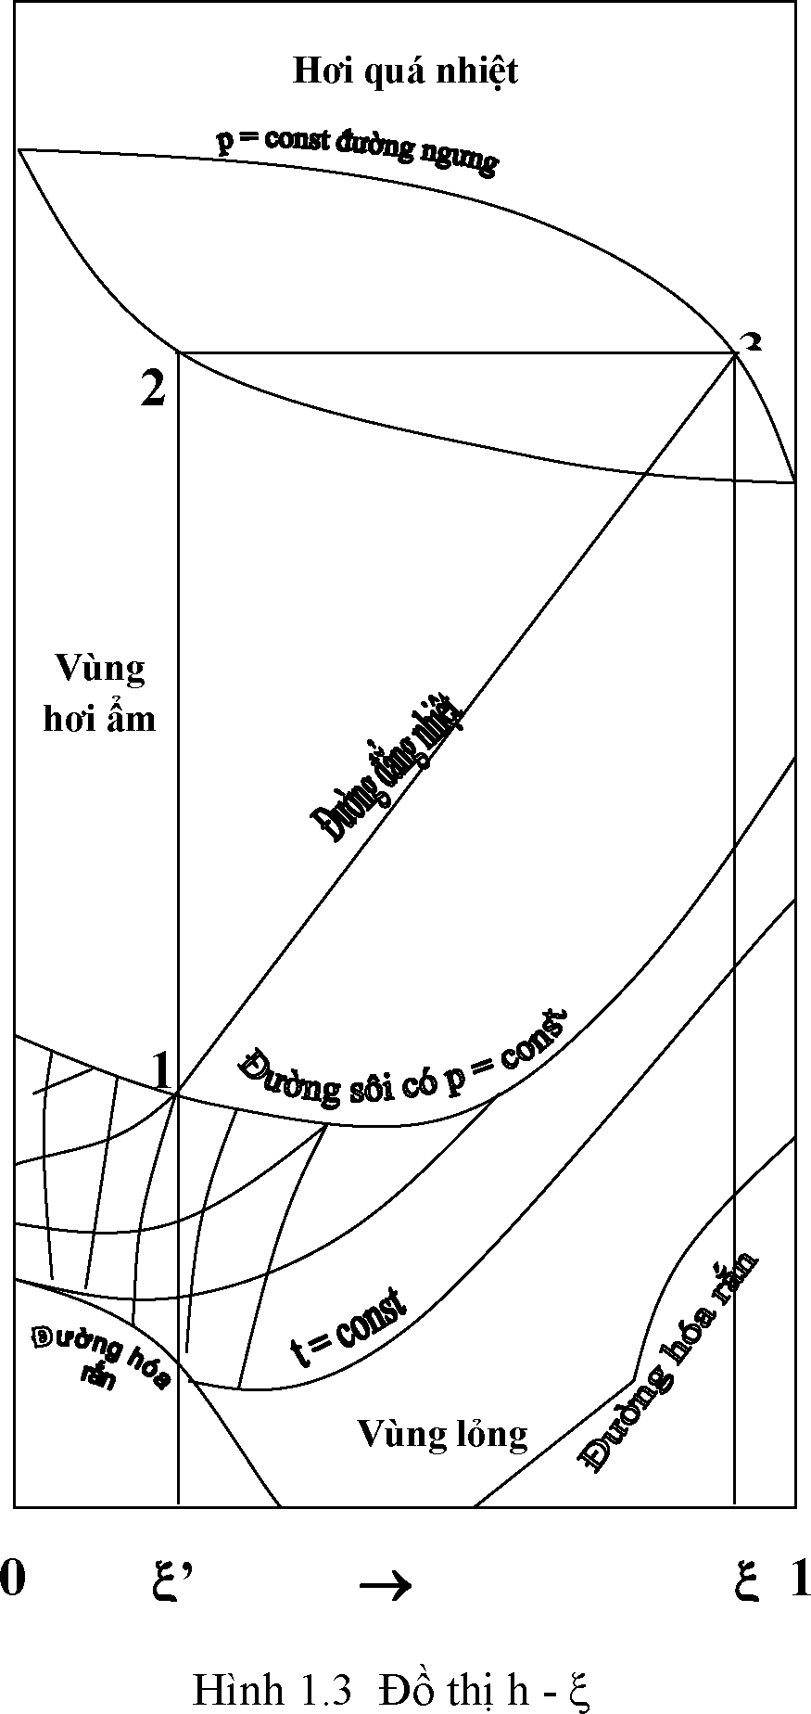
Ngoài ra, người ta còn sử dụng đồ
thị áp suất hơi của hỗn hợp. Trục tung là
lgp còn trục hoành là 1/T. Các đường áp
suất sôi của các dung dịch có nồng độ
không đổi là các đường thẳng. Hình 1.5
biểu diễn đồ thị lgp - 1/T của hỗn hợp
H2O/LiBr với chu trình lạnh hấp thụ.
- Cặp môi chất NH3/H2O: có tính chất nhiệt động phù hợp. Nhược điểm
của nó là độc hại, ăn mòn đồng và các hợp kim của đồng. Nhiệt dung riêng của
nước và amôniắc lớn do dó không có lợi về nhiệt cho các loại máy lạnh hấp thụ
có chu ký, vì tổn thất nhiệt cho nâng và hạ nhiệt độ toàn hệ thống khi thay đổi
chu kỳ khá lớn. Trong bình sinh hơi cặp môi chất này có nhược điểm cơ bản là
lượng hơi nước cuốn theo hơi amôniắc rất lớn, do đó trong các máy lạnh hấp thụ
NH3/H2O phải bố trí thiết bị chưng cất để tinh luyện hơi amôniắc trước khi đưa
vào bình ngưng. Nhiệt độ phân hủy của hỗn hợp amôniắc và nước thấp nên
không thể sử dụng nguồn nhiệt có nhiệt độ cao để gia nhiệt. Thường nhiệt độ
nguồn nhiệt không nên quá 160⁰C. Do lượng nước cuốn theo nhiều nên nhiệt độ
gia nhiệt cho dung dịch thường không quá 120⁰C để tránh ngưng tụ hồi lưu quá
nhiều và thiết bị tinh cất quá cồng kềnh.
- Cặp môi chất H2O/LiBr: có ưu điểm chính là ở bình sinh hơi hầu như
chỉ có nước bốc lên, không cần có thiết bị tinh luyện hơi môi chất nên thiết bị
đơn giản hơn. Nhiệt độ gia nhiệt thấp hơn nhiều sơ với cặp NH3/H2O nên cũng
là ưu điểm lớn của cặp H2O/LiBr. Các nguồn nhiệt thải công nghiệp có nhiệt độ
80 + 900C là có thể sử dụng để chạy máy lạnh hấp thụ H2O/LiBr. Đối với cặp
môi chất này người ta có thể sử dụng năng lượng mặt trời qua bộ thu phẳng,
không cần có bộ thu phẳng, không cần có bộ gia nhiệt phụ thêm. Nhược điểm
chủ yếu của cặp môi chất này là nhiệt độ dàn bay hơi không thể thấp hơn 5 +
7⁰C vì môi chất lạnh là nước đóng băng ở 0⁰C nên ứng dụng chủ yếu ở cặp môi
chất này là để điều hòa không khí hoặc bảo quản rau quả ở nhiệt độ tương đối
cao, khoảng 10⁰C.
- Cặp môi chất H2O/H2SO4: có ý nghĩa lịch sử khi Lesli sử dụng đầu tiên
vào năm 1810 ở Pari. Một số cặp môi chất có chất hấp thụ lỏng khác như
CH3OH/(LiBr/ZnBr2 + CH3OH) hoặc môi chất lạnh R21, R22 với các chất hấp
thụ CH3(OC2H4)4OCH3; C6H4(COOC2H5)2 và CH3COOH9 cho đến nay đều ít có
ý nghĩa thực tiễn.
- Chất hấp thụ rắn như CaCl2 và hấp thụ Zeolít: có ưu điểm là không cần thiết
bị tinh cất nhưng cũng được sử dụng rất hạn chế. Người ta đang nghiên cứu các cặp
môi chất NHVCaCh, H2O/SÌO2, NHa/MgCU NH3/S1CI2... dùng cho các loại máy
lạnh hấp thụ chu kỳ sử dụng năng lượng mặt trời và năng lượng phế thải.

1.4 Máy lạnh hấp thụ nước/Bromualiti (H2O/LiBr)
Máy lạnh hấp thụ nước/bromualiti (H2O/LiBr) được sử dụng rất rộng rãi.
Máy lạnh hấp thụ H2O/LiBr của Liên Xô có nhiều ưu việt và được sản suất hàng
loạt với năng suất lạnh rất lớn như A < BXA 1000 (1 triệu kcal/h) và A< XA
5000 (5 triệu kcal/h). Máy lạnh hấp thụ H2O/LiBr có các ưu điểm chính như sau:
- Tỉ số áp suất nhỏ Pk/po = 4. Hiệu số áp suất thấp Pk - po = 3,6 kPa.
- Không cần thiết bị tinh cất hơi môi chất vì từ dung dịch H2O/LiBr chỉ có
hơi nước thoát ra từ dung dịch.
- Nhiệt độ nguồn nhiệt cấp cho bình sinh hơi cho phép thấp đến 80⁰C do
đó có thể sử dụng các nguồn nhiệt thải rẻ tiền. Nếu có nguồn hơi nước có nhiệt
độ cao, đầu tiên có thể chạy máy lạnh tua bin, sau đó mới dùng cho máy lạnh
hấp thụ H2O/LiBr.
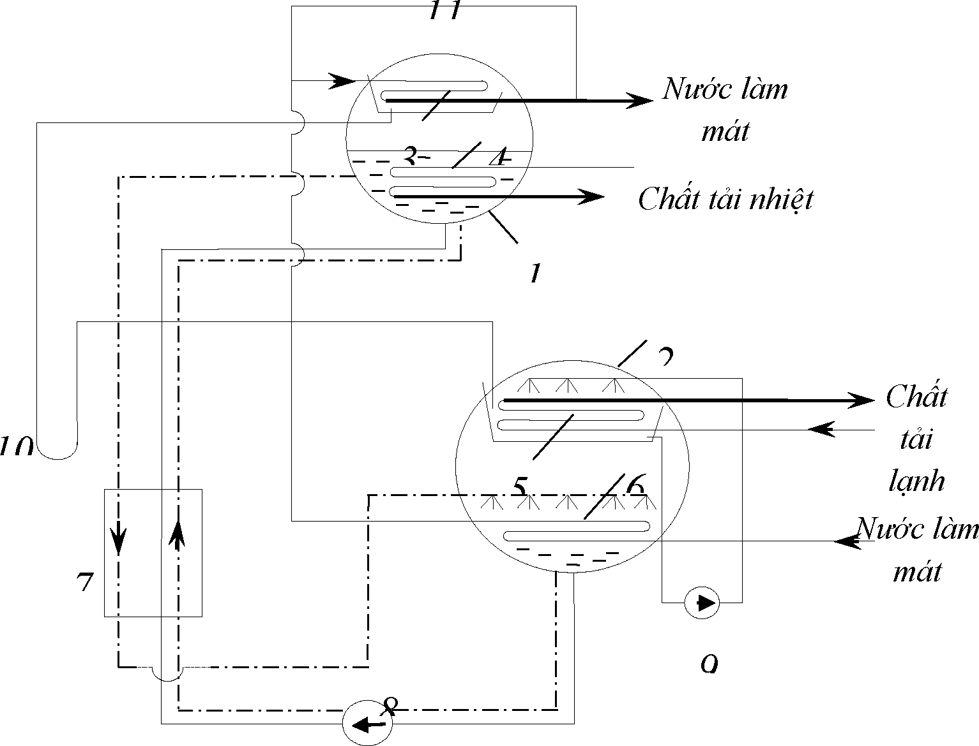
Hình 1.4 Sơ đồ máy lạnh hấp thụ H2O/LiBr
- và 2 - Bình hình trụ
- - Ngăn sinh hơi
- - Ngăn hấp thụ
- - Bơm dung dịch
- - Xi phông
Máy lạnh hấp thụ H2O/LiBr có
- - Dàn ngưng
- - Dàn bay hơi
- - Trao đổi nhiệt
- - Bơm môi chất lạnh
- - Nhánh nước làm mát
phụ
ác nhược điểm sau:
- Tính ăn mòn của dung dịch rất cao, gây han rỉ thiết bị
- Phải duy trì chân không trong thiết bị
- Nhiệt độ làm lạnh không xuống quá được 5⁰C vì khi đó áp suất sôi p0 đã
là 0,9 kPa « 7 Torr
Máy lạnh hấp thụ H2O/LiBr có nguyên lý làm việc như hình 1.1. Vì loại
máy này có hiệu suất và hiệu áp rất nhỏ nên nó được bố trí như hình 1.4.
Những thiết bị chính được bố trí trong hai bình hình trụ 1 và 2 để dễ dàng
duy trì chân không trong hệ thống. Bình 1 có áp suất ngưng tụ và bình 2 có áp
suất bay hơi. Trong bình 1 có bố trí dàn ngưng tụ và bộ phận sinh hơi 5 và bộ
hấp thụ 6, giữa các thiết bị trên có độ chênh nhiệt độ đáng kể như ở bình 1 là
nhiệt độ ngưng tụ và nhiệt độ gia nhiệt, ở bình 2 là nhiệt độ bay hơivà hấp thụ
nhưng không cần cách nhiệt và chân không cao trong thiết bị là cách nhiệt lý
tưởng.
Chất tải nhiệt được đưa vào bình sinh hơi 4 để gia nhiệt cho dung dịch
đậm đặc H2O/LiBr (nhiệt độ > 800C). Hơi nước sinh ra bay lên trên dàn ngưng
3, thải nhiệt cho nước làm mát và ngưng tụ lại. Dung dịch đậm đặc khi mất nước
trở thành dung dịch loãng và được đưa trở lại dàn hấp thụ trong bình 2. Vì vòi
phun làm nhiệm vụ giảm áp nên không cần van tiết lưu đặc biệt nữa. Nhiều khi
người ta phải có những biện pháp phụ để đưa dung dịch loãng đến dàn hấp thụ.
Nước sau khi ngưng tụ ở dàn ngưng 3 sẽ chảy qua xi phông 10 để cân
bằng áp suất rồi chảy vào dàn bay hơi 5. Do áp suất ở đây rất thấp nước bay hơi
để sinh lạnh. Hơi nước được sinh ra ở dàn bay hơi 5 sẽ được dung dịch loãng
hấp thụ ở bộ phận hấp thụ 6. Nhiệt lượng tỏa ra do quá trình hấp thụ sẽ được
nước làm mát lấy đi. Lạnh sinh ra ở dàn bay hơi 5 sẽ được chất tải lạnh (cũng là
nước) đưa đến nơi tiêu dùng.
Dung dịch đậm đặc sau quá trình hấp thụ sẽ được bơm 8 bơm lên bình
sinh hơi. Dung dịch loãng chảy từ bình sinh hơi trở lại bình hấp thụ. Thiết bị
trao đổi nhiệt 7 dùng để nâng cao hiệu suất nhiệt. Ở đây dung dịch loãng được
làm nguội và dung dịch đậm đặc được làm nóng.
Để làm tăng hệ số trao đổi nhiệt ở bình bay hơi 5 các ống xoắn của chất
tải lạnh được tưới môi chất lạnh liên tục nhờ bơm tuần hoàn 9. Khi nhiệt độ bay
hơi hạ xuống 3 + 40C thì nhiệt độ chất tải lạnh đạt 7 + 80C .
Nước làm mát đầu tiên đi qua bình hấp thụ, sau đó mới đến bình
ngưng, do đó nhiệt độ ngưng tụ cao hơn nhiệt độ hấp thụ một chút. Nhánh nước
phụ 11 có nhiệm vụ điều chỉnh nhiệt độ ngưng tụ và hấp thụ tùy ý không phụ
thuộc vào nhau.
Những chi tiết chuyển động ở đây duy nhất là bơm dung dịch và bơm môi
chất. Các bơm này có yêu cầu độ kín lớn và chân không cao. Ngoài ra người ta
cần phải bố trí bơm chân không đặc biệt để loại trừ khí trơ hoặc không khí ra
khỏi hệ thống.
Năng suất lạnh của máy lạnh hấp thụ H2O/LiBr có thể điều chỉnh dễ dàng
được xuống tớ 10% năng suất lạnh tối đa. Khi điều chỉnh năng suất lạnh, có thể
điều chỉnh hơi nóng vào bình sinh hơi và đường nước làm mát. Cũng có thể trích
một phần dung dịch đậm đặc lẽ ra phải bơm vào bình sinh hơi, quay trở lại bình
hấp thụ. Cũng có thể kết hợp 2 phương án trên.
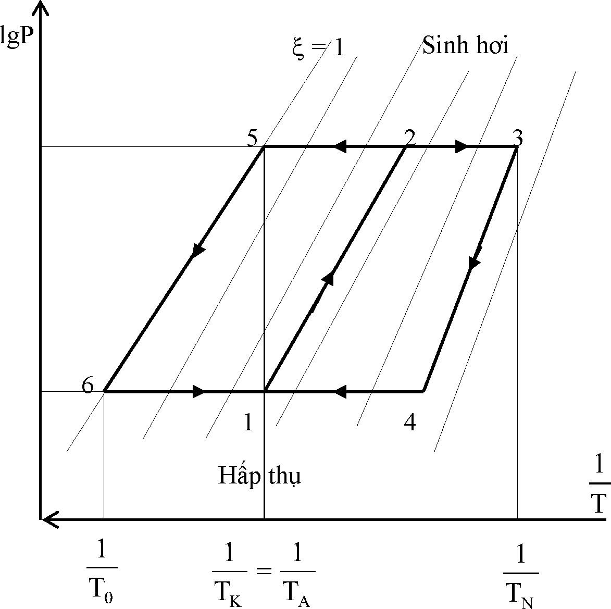
Hình 1.5 Chu trình máy lạnh hấp thụ trên đồ thị Ig P - 1/Th

- Tính toán máy lạnh hấp thụ H2O/LiBr với đồ thị lgP - 1/T:
Áp suất bay hơi và hấp thụ trong bình 2 (hình 1.5) là điểm cắt giữa £ =1
(kg môi chất / kg dung dịch) và nhiệt độ t0, áp suất ngưng tụ và sinh hơi cũng
được xác định như trên với nhiệt độ ngưng tụ tk.
Dung dịch đậm đặc ra khỏi bình hấp thụ có nhiệt độ tk (hoặc thấp hơn một
chút) và áp suất p0. Nồng độ dung dịch loãng được xác định bằng nhiệt độ TH và
áp suất pk. Quá trình 2 - 3 và 2 - 5 xảy ra trong bình sinh hơi, 6 - 1 và 4 - 1 trong
bình hấp thụ còn quá trình không thay đổi nồng độ 1 - 2, 3 - 4 và 5 - 6 xảy ra
trong các ống dẫn, bộ phận tiết lưu và thiết bị trao đổi nhiệt. Hệ số nhiệt cực đại
của máy lạnh có thể xác định bằng tỷ số của đoạn B trên A.
^max
Tk
Tk
.
Tk
Tk
Thành phần thứ nhất của hệ số nhiệt (TH - Tk)/TH chính là hiệu suất của
chu trình Carnot thuận chiều cho máy lạnh nhiệt sinh công. Thành phần thứ hai
To/(Tk - To) chính là hệ số lạnh của chu trình Carnot ngược chiều.
Phương trình cân bằng môi chất lạnh:
^r.mr = ^a.m + 1.md
Phương trình cân bằng dung dịch tuần hoàn:
mr = ma + md
Trong đó:
mr : Khối lượng dung dịch đậm đặc, kg/s
ma : Khối lượng dung dịch loãng, kg/s
md : Khối lượng môi chất lạnh, kg/s
Có thể tính md từ năng suất lạnh yêu cầu Qo và nhiệt ẩn hóa hơi của môi
chất r(to) vì tổn thất tiết lưu không đáng kể:
m_{d}
Qo
^{r(t}0)
- Bài tập:
Xác định chu trình máy lạnh hấp thụ H2O/LiBr cho biết:
- Máy lạnh hấp thụ dùng để sản xuất nước lạnh t** = 8⁰ C cho điều hòa
không khí,
- Nước làm mát vào có nhiệt độ tW1 = 3oºC,
- Nước nóng dùng gia nhiệt bình sinh hơi chó nhiệt độ t* = 900C,
- Hiệu nhiệt độ tối thiểu trong các thiết bị trao đổi nhiệt Atmin = 5K,
- Năng suất lạnh Qo = 1oo kW.
Hãy xác định lưu lượng môi chất lạnh và lưu lượng dung dịch tuần hoàn
cũng như các điều kiện cực đoan của tW1 và t* với các điều kiện tương tự để
máy lạnh hấp thụ vẫn có khả năng hoạt động được về mặt nhiệt động.
Lời giải:
Sơ đồ nguyên lý máy lạnh được biểu diễn trên hình 1.4
Sử dụng đồ thị lgp - 1/T của dung dịch nước/Brômualiti (hình 1.5) để giải
bài toán này.
Từ nhiệt độ nước lạnh ra t* = 80C có thể tìm được nhiệt độ bay hơi
to = t* - Atmin = 3⁰C và po = 0,8 kPa.
Tương tự :
tk = tA = tu + Atmin = 35⁰C và pk = 5,6 kPa.
Từ điểm cắt của p0 và pk có thể xác định được nồng độ dung dịch đậm đặc
£r = 0,42 kg H₂O/kg dung dịch. Từ p_{k} và t_{H} = t* - At_{min} có thể xác định được
nồng độ của dung dịch loãng Ạ = 0,365 kg H₂O/kg dung dịch. Như vậy ta có
vùng khử khí.
Atạ = Ịr - Ịa = 0,055 kg H2O/kg dung dịch là dương.
Để tính toán lưu lượng tuần hoàn cần phải cân bằng chất ở bình hấp thụ
hoặc bình sinh hơi. Nếu gọi md là lưu lượng qua dàn ngưng tụ và dàn bay hơi ta
có:
^rmr = ýìia + 1.md (cân bằng môi chất lạnh) và
mp = ma + md (cân bằng dung dịch và môi chất lạnh)
Lưu lượng môi chất lạnh:
md = Q⁰, kg/s
q₀
Ở đây q0 = r(t0) ; r(t0) là nhiệt ẩn hóa hơi của nước ở nhiệt độ t0. Có thể tra
r(t0) ở bảng hơi nước : r(t0 = 3⁰C) = 2500 kJ/kg
^{m}d ⁼
Q
q0

100

2500
kJ.kg
T = ^{0,04} kg/s
s.kJ
Như vậy:
1 - L 1 - 0.365
m_{d} = -7 a— .m_{d} = ———^{Ư} f .0,04kg/s= 0,46 kg/s và
^{d} L - L ^{d} 0,42 - 0,365 ⁶ ,
ra
ma = mr - md = 0,42 kg/s
Lưu lượng dịch tuần hoàn rõ ràng lớn hơn rất nhiều so với lượng môi chất
lạnh tuần hoàn . Các điều kiện cực đoan cần xác định là các giá trị twe và tH đạt
được khi Aâ tiến dần tới 0, hay nồng độ dung dịch đậm đặc tiến gần tới nồng nộ
dung dịch loãng Ạ ^ £a. Khi Ạ ^ £r, tH đạt giá trị tHmin = 73⁰C. Như vậy nhiệt
độ của nguồn nước nóng không được thấp hơn t* = tH,min + Atmin = 73 + 5 =
78⁰C.
Khi nhiệt độ ngưng tụ tk tăng, không chỉ Pk mà Ạ cũng tăng và qua đó đẩy
nồng độ dung dịch đậm đặc xuống một cách nhanh chóng. Qua đây ta cũng có
thể thấy tầm quan trọng của nhiệt độ nước làm mát. Mùa hè ở các nước ôn đới
có thể dễ dàng tìm được nước làm mát có nhiệt độ khá thấp 12 + 150C nhưng ở
Việt Nam khó có thể tìm được làm mát thấp hơn 32⁰C. Đây là nhược điểm cơ
bản của máy lạnh hấp thụ hoạt động tại Việt Nam, cần phải giải bài toán trên
bằng phương pháp lặp và tìm được tk = 400C khi Ạ- và Ạ trùng vào nhau. Như
vậy nhiệt độ nước làm mát không được vượt quá 35⁰C.
tw1,max = tk,max - At
min = 40 - 5 = 350C.

1.5 Máy lạnh hấp thụ amôniắc/nước
Hình 1.1 biểu diễn sơ đồ nguyên lý của máy lạnh hấp thụ liên tục một cấp.
Trong thực tế, để tăng hiệu quả năng lượng người ta còn bố trí hai thiết bị trao
đổi nhiệt cho môi chất lạnh trước khi vào và ra khỏi bình bay hơi, và cho dung
dịch trước khi vào và ra khỏi bình hấp thụ. Hình 1.6 biểu diễn sơ đồ hoàn chỉnh
của máy lạnh hấp thụ liên tục với cặp môi chất NH3/H2O.
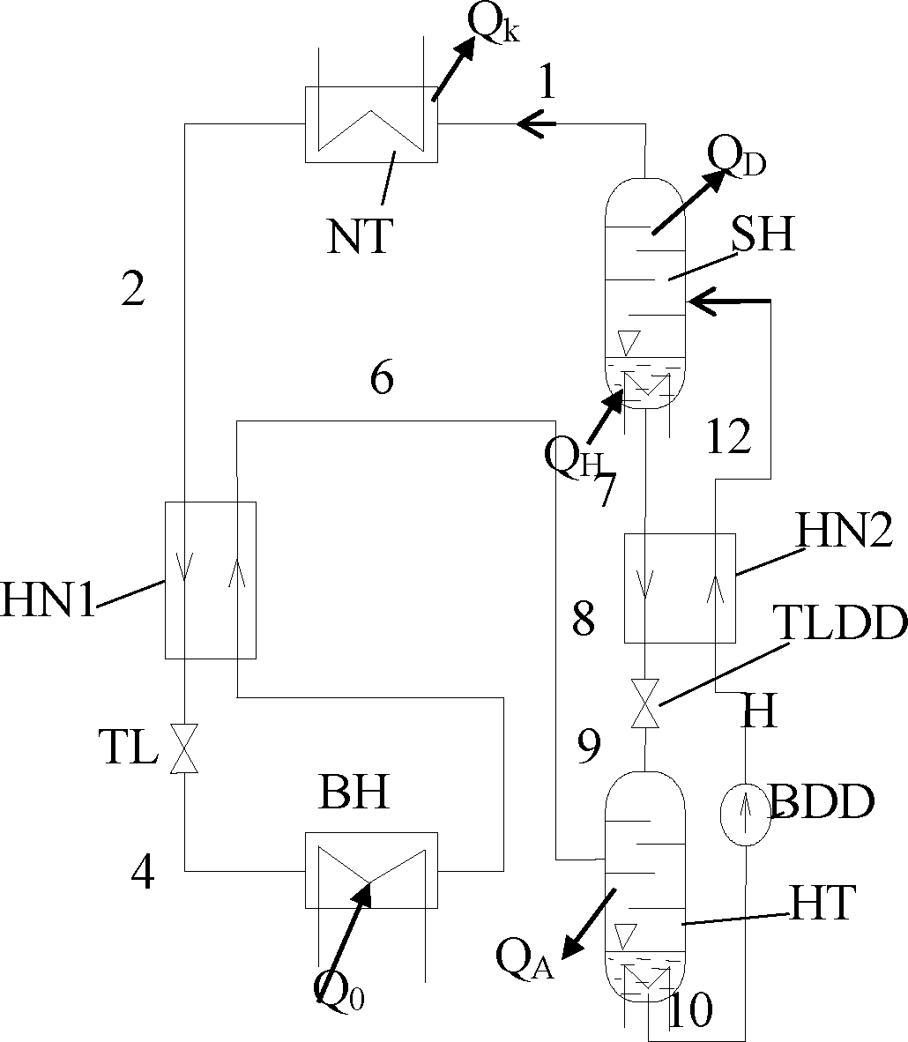
Hình 1.6 Sơ đồ máy lạnh hấp thụ NH3/H2O

Nhưng trong máy lạnh nén hơi, thiết bị trao đổi nhiệt I nhằm mục đích
quá lạnh môi chất lỏng trước khi vào van tiết lưu để nâng cao năng suất lạnh.
Thiết bị trao đổi nhiệt thứ 2 dùng để thu hồi nhiệt lượng của dung dịch loãng
nhiệt độ tH để làm nóng dung dịch đậm đặc lạnh được bơm từ bình hấp thụ lên.
Trong bình sinh hơi có bố trí thiết bị tinh luyện tách hơi nước ra khỏi hơi
nước ra khỏi hơi NH3. Ta có thể coi NH3 đi vào bình ngưng là nguyên chất Ị_{d} =
1 kg/kg. Để tinh luyện hơi NH3 cần phải bố trí thiết bị ngưng tụ hồi lưu QD.
Chính vì vậy nhiệt lượng dùng để gia nhiệt cho bình sinh hơi QH cũng phải lớn
hơn một lượng QD so với chế độ làm việc không có ngưng tụ hồi lưu.
* Tính toán máy lạnh hấp thụ amôniắc liên tục một cấp:
Việc tính toán thuận tiện nhất là dựa vào đồ thị h - £. Các điểm trạng thái
theo hình 1.6 và tương ứng là hình 1.7
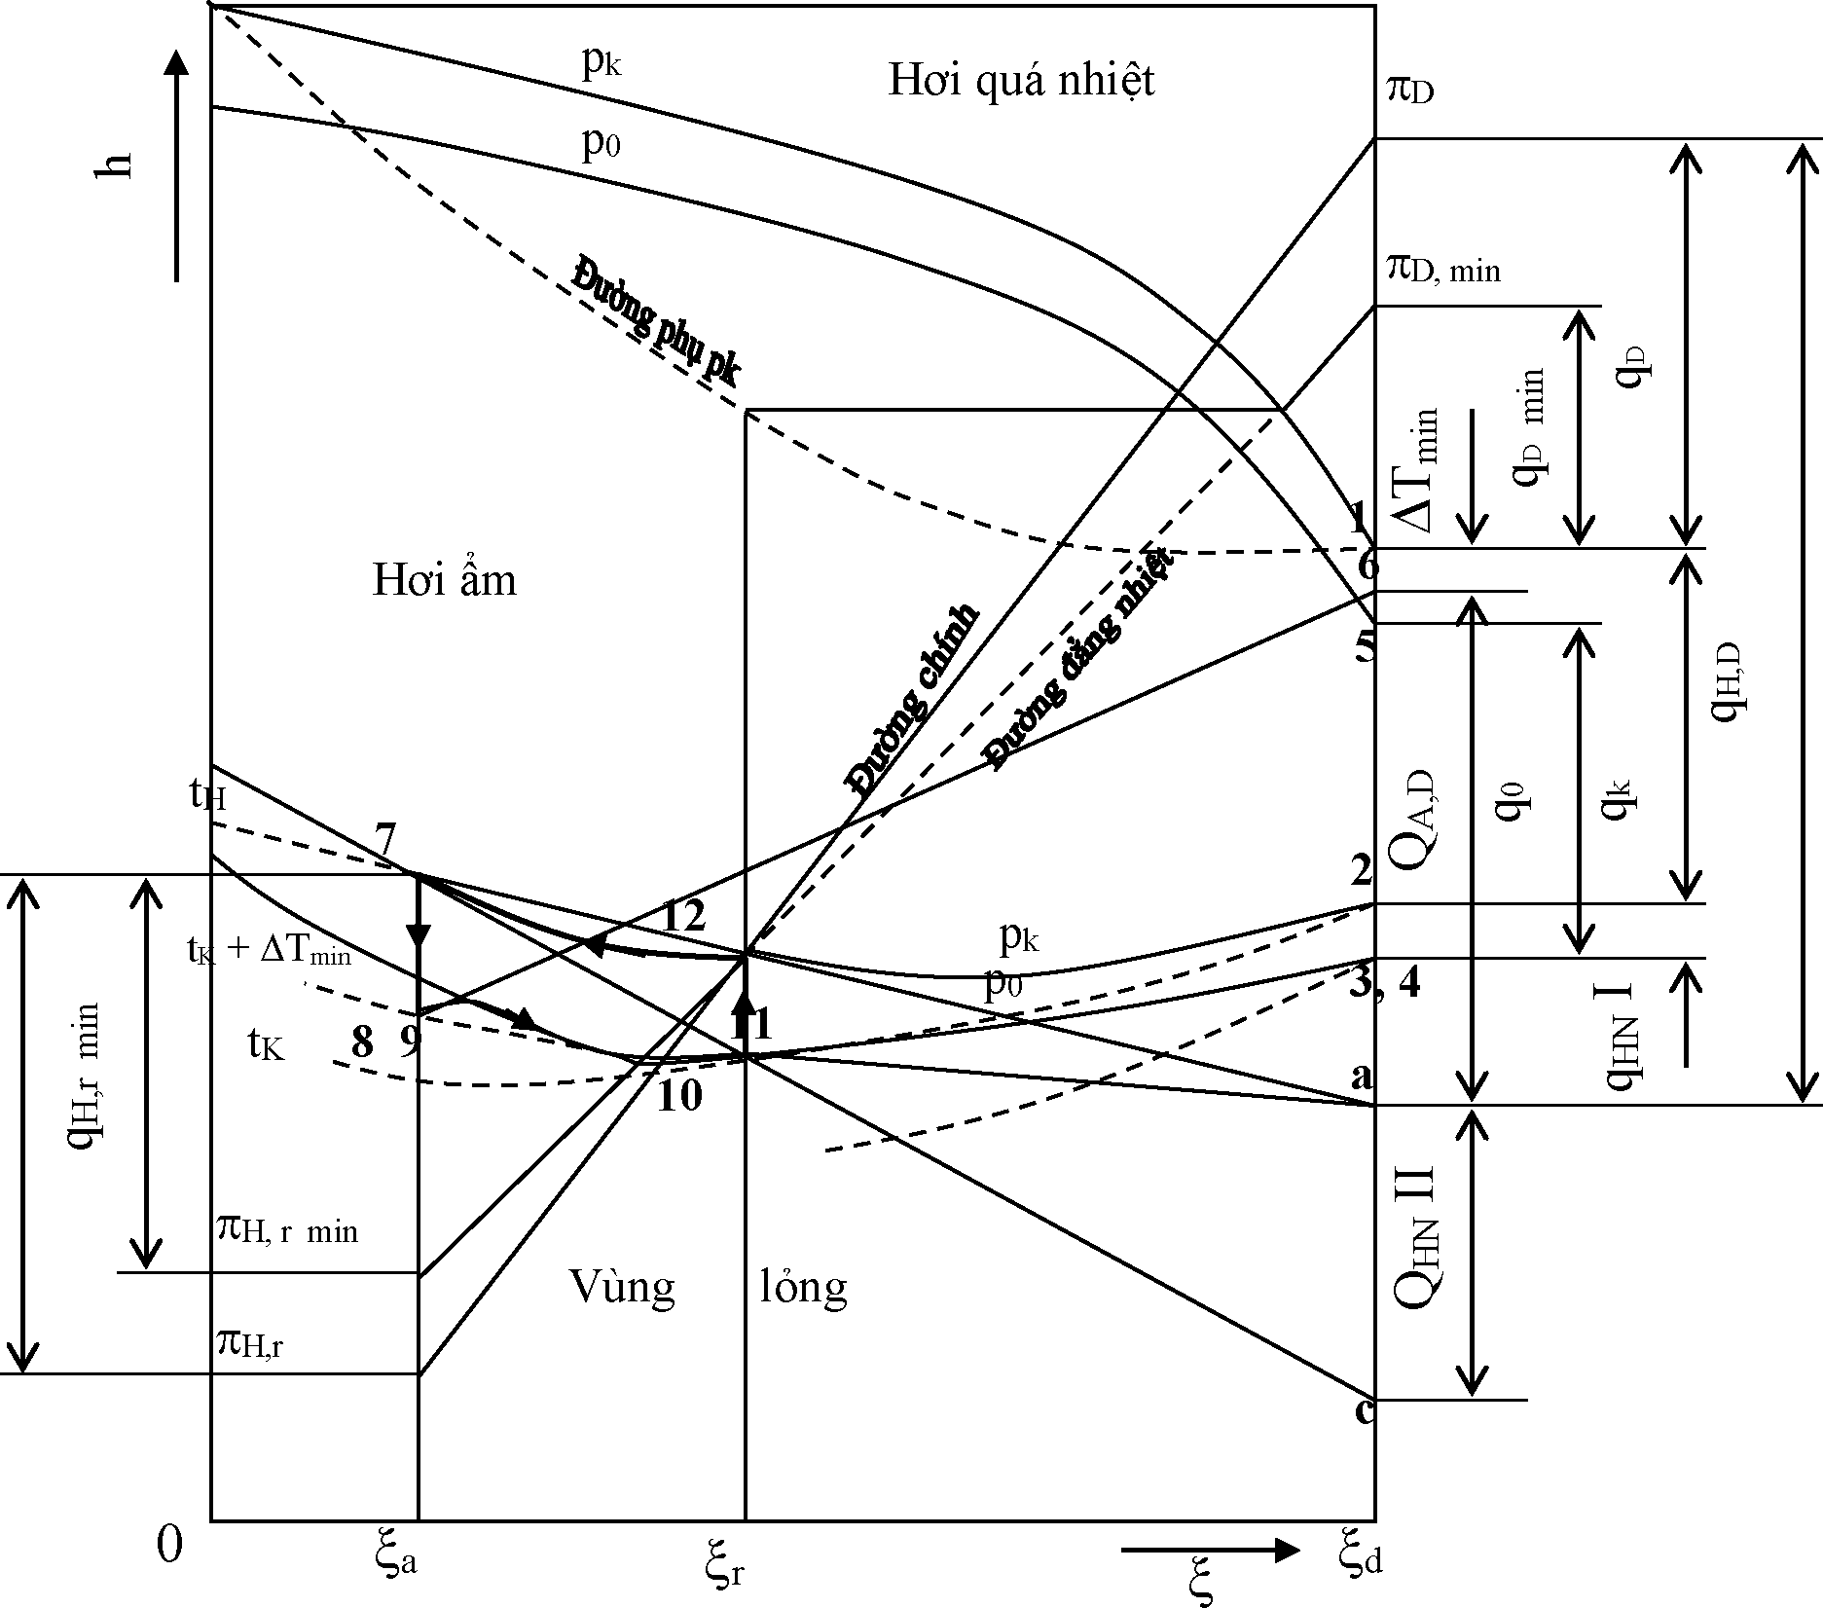
^{Jt}Hb
Hình 1.7 Đồ thị h - % biểu diễn quá trình máy lạnh hấp thụ NH3/H2O
Những số liệu cho trước là t0, tH và tk trực tiếp hoặc gián tiếp qua các hiệu
nhiệt độ của các thiết bị trao đổi nhiệt trong bình sinh hơi, ngưng tụ và bay hơi.
Đầu tiên cần giả thiết rằng quá trình tinh luyện được tiến hành cho đến khi chỉ còn hơi NH3 tinh khiết với Ị_{d} = 1 kg/kg. Trong bình ngưng chỉ có lỏng NH3 tinh khiết. Đầu tiên ta có thể xác định được áp suất ngưng tụ bằng điểm cắt giữa t_{k} và £ = 1 kg/kg vì đường áp suất sôi pk phải đi qua điểm cắt đó (điểm 2 trên đồ thị).
Áp suất p0 ở bình bay hơi cũng được xác định tương tự qua điểm cắt của
to và £d.
Môi chất lạnh lỏng được làm lạnh ở thiết bị trao đổi nhiệt I từ điểm 2
xuống điểm 3. Điểm 4 trùng với điểm 3 vì khi đi qua tiết lưu entanpi không đổi.
Như vậy điểm 3, điểm 4 nằm trên giao điểm của đường đẳng nhiệt của đường
đẳng nhiệt to = ti = t5, đường đẳng áp po và £d.
Hiệu nhiệt độ nhỏ nhất ATmin ở thiết bị trao đổi nhiệt I nằm ở phía đầu
nóng vì Cp2 > Cp5.
Như vậy:
t6 = t2 - ATmin
Nhiệt lượng quá nhiệt:
h6 - h5 = f(t6; t5; po)
Không thể đọc được trên đồ thị h - £. Nó có thể được xác định nhờ đồ thị
lgp - h theo đồ thị 1 của phụ lục hoặc có thể tính toán bằng cách tra bảng. Ta
cũng có thể xác định nhiệt lượng đó bằng công thức:
h6 - h5 = Cp(t6 - t5).
Trong đó t6 và t5 đã biết còn Cp = f(t, p) có thể tra đồ thị hoặc tra bảng.
Tính cân bằng nhiệt của thiết bị trao đổi nhiệt ta có thể xác định được
entanpi của điểm 3.
h3 = h4 = h2 + h5 = h6
Điểm 3 và điểm 4 có entanpi bằng nhau nhưng điểm 3 có áp suất pk còn
điểm 4 nằm trong vùng hơi ẩm có áp suất po.
Trong điều kiện làm việc lý tưởng thì bình hấp thụ có áp suất po và nhiệt
độ hấp thụ tA = tk. Nhưng thực tế do có tổn thất áp suất ở đường ống nên áp suất
trong bình hấp thụ có thấp hơn po khoảng 0,02 + 0,04 MPa.
Nếu nước làm mát song song cho bình ngưng và bình hấp thụ thì nhiệt độ
tA = tk. Nhưng nhiều trường hợp mắc nối tiếp. Nước làm mát đầu tiên đi qua
bình ngưng sau đó mới vào bình hấp thụ, khi đó tA = tk + AT nghĩa là nhiệt độ
hấp thụ cao hơn nhiệt độ ngưng tụ.
Dung dịch loãng 7 với nồng độ Ạ = f(p_{k}, t_{H}) ở trạng thái bão hòa ẩm ra
khỏi bình sinh hơi để được tiết lưu trở lại bình hấp thụ. Như vậy vùng khử khí sẽ
là:
V = ■-' - ■-
Với điều kiện Aâ > 0 để thiết bị lạnh có thể hoạt động được.
Bơm dung dịch đậm đặc với lưu lượng m10 = mr từ trạng thái 10 lên trạng
thái 11. Vì entanpi trong trường hợp này không phụ thuộc vào áp suất do đó h10
= h11 nghĩa là điểm 11 trùng lên điểm 10. Trong tính toán máy lạnh hấp thụ
người ta bỏ qua năng lượng tiêu tốn cho bơm ví rất nhỏ, thường chỉ một vài
phần trăm so với những phần năng lượng khác. Phần năng lượng tổn thất của
bơm biến thành nhiệt năng làm nóng dung dịch đậm đặc cũng bị bỏ qua. Hiệu
suất của bơm ^B = 0,5 + 0,7. Để kiểm tra người ta có thể tính công suất bơm
bằng công thức.
Nb = mi0.(pk - po). v0
Trong đó: v10 là thể tích riêng của trạng thái 10, coi dung dịch là không
nén được.
Lưu lượng tuần hoàn trong hệ thống được tính như sau:
Trước hết có thể xác định được lưu lượng tuần hoàn trong hệ thống cân
bằng chất trong bình sinh hơi, bình hấp thụ.
Để dễ dàng tính toán ta qui ước:
— ma .
mr
m_{r}
^{m}d
ma = — ;
m_{d}
Như vậy khối lượng không thứ nguyên. ma , mr , md có đơn vị là kg/kg
môi chất vì md = — nên md = 1. Ta còn có thể xác định md qua năng suất lạnh
m_{d}
Q0 đã cho và năng suất lạnh riêng q0 xác định được trong chu trình.
md = — = -—Q-—, kg/h hoặc kg/s
qo h5 - h4
Lưu lượng dung dịch đậm đặc và dung dịch loãng là:
- £ - £ - -
mr = —^{d} -a- ; ma = mr - 1
-. - -
Entanpi của trạng thái 7 đến 12 của dung dịch tuần hoàn có thể xác định
như sau: Cân bằng nhiệt của thiết bị hồi nhiệt II ta có:
Q = Cpla.ma (t7 - t₈) = Cp1r.mr(t12 - t11)
Qua phương trình cân bằng nhiệt này ta có thể xác định được ATmi_{n} nằm ở
đầu lạnh của hồi nhiệt vì:
Cp1a - Cp1r ; ma < mr nên (t7 - t₈) > (t12 - t11)
Hay:
(t7 - t12) > (t8 - t11)
t8 — t11 = ^{A}Tmin ^ t8 = til + ATmin
Cân bằng nhiệt của thiết bị hồi nhiệt II ta có:
ma(h7 - h8) = mr(h12 - h11)
hay:
^{h}12 - ^{h}11 ₌ ^{m}a ₌ ma ₌ £d - £r
^{h}7 ^{- h}8 mr mr £d ⁻ £
Như vậy ta có thể xác định được trạng thái 12 của dung dịch đậm đặc
chảy vào bình sinh hơi bằng phương pháp phân tích. Cũng có thể dùng phương
pháp đồ thị để xác định. Theo phương pháp đồ thị ta phải kéo dài đường 8 - 11
trên hình 1.7 đến đường Ạ| (ở đây Ạ1 = 1). Hai đường cắt nhau tại điểm. Điểm 12
chính là giao điểm của đường thẳng a - 7 với đường Ạ- là nồng độ dung dịch đậm
đặc. Giao điểm đó có thể nằm trên nằm dưới hoặc trùng ngay trên đường sôi
đẳng áp pk của đồ thị. Sự chênh lệch nhiệt lượng sẽ được hiệu chỉnh lại trong
bình sinh hơi bằng cách thay đổi nhiệt lượng gia nhiệt QH.
Như vậy đối với tất cả các điểm trạng thái cần thiết ta đều đã biết các
thông số áp suất, nồng độ, entanpi và nhiệt độ. Cần lưu ý thêm rằng những điểm
không nằm trên đường sôi và đường ngưng, nhất thiết phải biết ba trong bốn
thông số trên thì mới có thể xác định được điểm đó.
Tính toán nhiệt:
Nếu cân bằng nhiệt toàn thiết bị khi bỏ qua công suất bơm NB ta có:
Q0 + QH = Qk + QA + QD ; kJ/h
Năng suất lạnh riêng của môi chất lạnh là:
q0 = h5 - h4 ; kJ/kg
Năng suất nhiệt riêng ngưng tụ được tính tương tự:
qk = h1 - h2 ; kJ/kg
Ta cũng có thể xác định qo và qk một cách dễ dàng trên đồ thị h - £.
Cân bằng nhiệt của bình hấp thụ ta có:
m6.h6 + ma.h9 = QA + mr.h10, kJ/h
Ở đây m6 = md là lưu lượng môi chất lạnh tuần hoàn trong hệ thống. Nếu
chia phương trình cho md ta có:
ma.h₉ + h₆ = QA + mr.h₁₀, kJ/kg
m_{d}
Gọi qA,D là nhiệt lượng hấp thụ riêng cho 1 kg môi chất lạnh ta có:
^{Q}A,D = QA = ma .h9 + h6 - mrhio , kJ/kg
, m_{d}
Trên đồ thị, đường thẳng 8-6 chính là đường biểu diễn quá trình hấp thụ.
Đoạn thẳng b -10 trên đường Ịr song song với trục tung, tương ứng với qA,r =
Q_{A}/m_{r}. Nếu lấy q_{A},_{D} = Q_{A}/md làm chuẩn thì đoạn 6-a trên đường Ị_{d} chính là
nhiệt lượng hấp thụ riêng qA,D. Như đã nói ở trên, kí hiệu phụ D chỉ rõ thêm
nhiệt lượng đó đã lấy chuẩn theo 1 kg môi chất lạnh. Cũng có thể ký hiệu đơn
giản là qA. Còn ký hiệu phụ r để chỉ nhiệt lượng đó lấy chuẩn theo 1 kg dung
dịch đậm đặc, thí dụ qA,r.
Nhiệt lượng ngưng tụ hồi lưu qD và nhiệt lượng gia nhiệt qH được xác
định bằng cách cộng thêm một nhiệt lượng vào các giá trị tối thiểu qD1min và
q_{H},_{rmin}. Khi kéo dài đường đẳng nhiệt t₁₂ trong vùng hơi ẩm các đường Ịa và Ị_{d} ta
sẽ được các giá trị tối thiểu trên. Giá trị cộng thêm phụ thuộc vào hiệu suất thiết
bị biểu thị bằng đường chính trên đồ thị.
Điểm cực tối thiểu nD,min là giao điểm của các đường đẳng nhiệt t12 kéo
dài và đường £d. Điểm cực tối thiểu Irmin là nhiệt lượng hồi lưu tối thiểu lấy
chuẩn cho một kilôgam môi chất.
Trong thực tế, qD bao giờ cũng lớn hơn QD,min nên ID nằm phía trên
ID,min. Nối ID với điểm 12 ta sẽ được đường chính của quá trình cấp và thải
nhiệt trong chu trình sinh hơi và hấp thụ của máy lạnh hấp thụ.
Theo các giá trị trên đồ thị h - £ ta có thể chứng minh dễ dàng phương
trình cân bằng nhiệt của toàn hệ thống.
q0 + qi,D = qk + qA,D + qD
Cũng từ hình trên ta có thể xác định được nhiệt lượng trao đổi ở hai thiết
bị hồi nhiệt I và II.
Thiết bị hồi nhiệt I:
qiNI = h2 - h3 = h6 - h5
Thiết bị hồi nhiệt II:
mr
qHNII = (h12 - h11)^-
md
™ , 1 . ™ ^d ^a

md = 1 ; mr = -77 77-
Sr - Sa
Thay md và mr vào phương trình và xét các tam giác đồng dạng 7 - 10 -
12 và 7 - c - a ta có:
qHNii = ha - hc
Hay cũng chính bằng đoạn thẳng a - c. Nhiệt lượng đó cũng chính là nhiệt
lượng thu hồi cấp trở lại trong bình sinh hơi. Ở bình hấp thụ người ta cũng đỡ
tốn một lượng nước làm mát để lấy đi lượng nhiệt thừa đó.
* Bài tập chu trình máy lạnh hấp thụ NH3/H2O:
Bài tập 1: Cho máy lạnh hấp thụ NH3/H2O có nhiệt độ gia nhiệt tH =
100⁰C với dòng nhiệt cấp công suất QH = 1 MW. Hãy xác định năng suất lạnh
của máy lạnh trong 2 trường hợp.
- t0 = 5⁰C
- t0 = -30⁰C
Nhiệt độ ngưng tụ trong cả hai trường hợp là tK = 25⁰C và hiệu suất exergi
V = 0,3.
Lời giải:
Hiệu suất exergi của chu trình được tính theo công thức:
E0
V = —0-
Eh
Trong đó:
E0 - Dòng exergi của năng suất lạnh:
E₀ =
Tu
T*
0
T*
0
.Q0

EH - Dòng exergi của dòng nhiệt cấp:
E_{H} =
T*
H
^{T}u*
T*
H
.Q_{H}

Hệ số lạnh của máy lạnh hấp thụ:
, Q Q E..E T* th - Tu
c = =.—.=r.
Q Qh E_{o} Qh Eh Tu - T* th
Ở đây:
Q = £Qh = , ,.-,.'■■■ .v.Qh
T_{k} - T₀ T_{H}
T₀ (373 -:
298 - T_{o} 373
.0,3.1 MW

T
‘o
Qo = 0,06.
MW
298 - T_{o}
Vậy với:
t0 = 5⁰C , T0 = 278 K; Q0 = 0,84 MW
t0 = -30⁰C , T0 = 243 K; Q0 = 0,27 MW
Bài toán đã bỏ qua sự giảm hiệu suất exergi khi giảm nhiệt độ sôi, chúng
ta vẫn thấy năng suất lạnh giảm mạnh khi nhiệt độ sôi giảm.
Bài tập 2: Cho biết máy lạnh hấp thụ NH3/H2O vận hành với tH = 130⁰C,
nhiệt độ ngưng tụ tk = 30⁰C, nhiệt độ bay hơi t0 = -15⁰C. Giả sử quá trình chưng
cất làm việc hoàn thiện tới Ịd = 1 kg/kg và nhiệt độ nước làm mát cho dàn
ngưng tụ, dàn hấp thụ và dàn ngưng phụ là giống nhau.
Hãy xác định các chế độ làm việc của các thiết bị cao áp và hạ áp, giả
thiết các chế độ làm việc không có tổn thất cũng như nồng độ của dung dịch
đậm đặc và loãng.
Lời giải:
Chu trình máy lạnh hấp thụ NH3/H2O được biểu diễn trên hình 1.17.
Từ đồ thị h - £ của dung dịch NH₃/H₂O hình 1.2 chúng ta tra được các
điểm nút của quá trình như sau:
Áp suất sôi p₀ và áp suất hấp thụ p_{A} là điểm cắt giữa Ị_{d} = 1 kg/kg và
đường đẳng nhiệt t0 = -15⁰C (điểm 3 trên đồ thị); tra được p0 = pA = 0,23MPa
Áp suất ngưng tụ bằng áp suất bình sinh hơi là điểm cắt giữa Ịd = 1 kg/kg
và đường đẳng nhiệt tk = 130⁰C (điểm 2 trên đồ thị); tra được pk = pH = 1,2MPa
Nồng độ của dung dịch đậm đặc và dung dịch loãng chúng ta tra được
như sau:
- Dung dịch đậm đặc ra khỏi dàn hấp thụ (trạng thái điểm 10) là giao điểm
giữa p₀ với t_{k}. Từ đồ thị chúng ta tra được: 'Ịr = 0,42 kg/kg
- Dung dịch loãng ra khỏi bình sinh hơi (trạng thái điểm 7) là giao điểm
giữa t_{k} với t_{H} . Từ đồ thị chúng ta tra được Ạ = 0,2 kg/kg
Vùng khử khí: \2 = 2- - Ạ = 0,42 - 0,2 = 0,22 kg/kg > 0
Bài tập 3: Xác định thông số các điểm nút cho máy lạnh hấp thụ NH3/H2O
hình 1.6, chu trình được biểu diễn trên hình 1.17 cho biết:
- tH = 130⁰C; tk = 30⁰C; t0 = -15⁰C
- Tháp tinh luyện làm việc hoàn thiện đến Ạ| = 1 kg/kg
- Nhiệt độ nước làm mát cho dàn ngưng, dàn hấp thụ và dàn ngưng phụ là
giống nhau.
- Các hồi nhiệt I và II tính toán với Atmin = 5K
Lời giải:
Giả thiết bình sinh hơi và hấp thụ làm việc lý tưởng, không có quá lạnh
sau ngưng tụ và quá nhiệt sau bay hơi.
Theo đầu bài chúng ta có:
t1 = t2 = t10 = tk = 30⁰C
t4 = t5 = t0 = -15⁰C ; t7 = tH = 130⁰C
Từ kết quả bài tập 2 chúng ta có: p0 = pA = 0,23MPa; pk = pH = 1,2MPa
Từ đồ thị h - £ của dung dịch NH3/H2O hình 1.2 chúng ta tra được các
điểm nút của quá trình như sau:
Bảng 1.1 Thông số điểm nút của chu trình máy lạnh NH3/H2O:
 | 1 | 2 | 3 | 4 | 5 | 6 | 7 | 8 | 9 | 10 | 11 | 12
P,Mpa | 1,2 | 1,2 | 1,2 | 0,23 | 0,23 | 0,23 | 1,2 | 1,2 | 0,23 | 0,23 | 1,2 | 1,2
t, ⁰C | 30 | 30 | 10 | -15 | -15 | 25 | 130 | 35 | 35 | 30 | 30 | 85
h,kJ/kg | 1620 | 480 | 380 | 380 | 1480 | 1580 | 480 | 270 | 270 | 30 | 30 | 330
^,kg/kg | 1,0 | 1,0 | 1,0 | 1,0 | 1,0 | 1,0 | 0,2 | 0,2 | 0,2 | 0,42 | 0,42 | 0,42
M | 1 | 1 | 1 | 1 | 1 | 1 | 2,64 | 2,64 | 2,64 | 3,64 | 3,64 | 3,64
Đối với hồi nhiệt I hiệu nhiệt độ tối thiểu Atmin nằm ở phía nón, như vậy:

t6 = t2 - Atmin = 30 - 5 = 25⁰C
Từ đồ thị Igp - h của NH3, nhiệt lượng do quá trình hơi trượt khi về bình
hấp thụ có thể được xác định một cách dễ dàng:
h6 - h5 = 100 kJ/kg mà h6 = 1580 kJ/kg ^ h5 = 1480 kJ/kg
Phương trình cân bằng entanpi ở hồi nhiệt I ta có:
h2 - h3 = h6 - h5 ^ h3 = h2 - (hô - h5) = 480 - 100 = 380 kJ/kg
mà: h4 = h3 = 380 kJ/kg
Nhiệt độ điểm 3 (trạng thái lỏng quá lạnh) được đọc trên đồ thị h - £:
t3 = 10⁰C
Nếu quy định:
md mr ma
Imd = — = 1; mr = — = 1; ma = — = 1
md md md
Là các đại lượng không thứ nguyên trong đó:
m_{d} = — kg/s
q₀
Thì: m1 = m2 = m3 = m4 = m5 = m6 = 1
Lưu lượng dung dịch đậm đặc không thứ nguyên:
m_{r}
1 - 0,2
0,42 - 0,2
= 3,64

Lưu lượng dung dịch loãng không thứ nguyên:
ma = mr - md = 3,64 - 1 = 2,64
Công suất bơm có thể tính gần đúng theo công thức sau:
— = m₁₀ (p_{k} - p₀).— với V10 = 10⁻³ m³/kg và 'Hb =0,6
^{m}d 'K
Ta có:
N 10 ⁻³
= 3,64(1,2 - 0,23).10⁶.---—
md 0,6
= 6 kJ/kg
N
Và: (1 - ^)^b = 0,4.6 = 2,4 kJ/kg
m_{d}
Đó là giá trị rất bé, nằm trong phạm vi sai số khi đọc từ đồ thị nên có thể
bỏ qua.
Do đó: hii = hio = 30 kJ/kg
Ở thiết bị hồi nhiệt II, hiệu nhiệt độ tối thiểu At_{min} = 5K nằm ở phía nhiệt
độ thấp của hồi nhiệt, như vậy:
t8 = tii + Atmin = 30 + 5 = 35⁰C
Suy ra: h8 = 270 kJ/kg (lỏng quá lạnh)
Từ đồ thị có thể tra được điểm 8 (dung dịch loãng sau tiết lưu) vẫn ở trạng
thái lỏng, do đó cả entanpi lẫn nhiệt độ đều không đổi.
h9 = h8 = 270 kJ/kg; t9 = t8 = 35⁰C.
Entanpi của điểm 12 có thể xác định phương trình cân bằng năng lượng ở
hồi nhiệt II.
h = ma(h - h ) + h = 330 kJ/kg
m_{r}
Điểm 12 nằm trên đường bão hòa lỏng có áp suất pk. Nhiệt độ có thể xác
định qua đường đẳng nhiệt đi qua điểm 12:
Từ đồ thị tra được: ti2 = 85⁰C.
  - Máy lạnh hấp thụ hai và nhiều cấp
Đối với máy lạnh hấp thụ, điều kiện vùng khử khí phải dương Aâ > 0 chỉ
là điều kiện nhiệt động để duy trì máy lạnh hấp thụ hoạt động, nếu các điều kiện
dẫn tới tỷ số nhiệt quá nhỏ thì người ta sử dụng máy lạnh hấp thụ hai hay nhiều
cấp.
Đối với máy lạnh hấp thụ một cấp, các thông số tk, t0 và tH có giá trị giới
hạn không vượt qua được. Ta có thể thấy rõ giá trị giới hạn đó trên đồ thị Igp -
(i/T).
Chu trình máy lạnh một cấp bình thường bao gồm quá trình sinh hơi 4 - i
- 2 và 4 - i - 6.
Quá trình hấp thụ 6 - 5 - 4 và điểm 2 là ngưng tụ là 3 là bay hơi. Nếu giữ
nguyên nhiệt độ gia nhiệt t_{H} khi t_{k} lớn lên, dịch dần về phía trái trong khi Ạ nhỏ
đi và dịch dần về phía phải. Khi nhiệt độ ngưng tụ tiến tới điểm 2’ thì điểm 1’ và
6’ trùng lên nhau. Nồng độ dung dịch đậm đặc và dung dịch loãng bằng nhau,
vùng khử khí bằng không, như vậy p’k và ứng với nó là t’k là giới hạn áp suất và
nhiệt độ ngưng tụ. Tương tự như vậy khi giữ nguyên tH và tk hạ t0 xuống t”0 thì
nồng độ dung dịch đậm đặc sẽ tiến tới nồng độ dung dịch loãng. Vùng khử khí
bằng không. t”0 là giới hạn nhiệt độ bay hơi.
Từ phương pháp tính toán đó người ta có thể dựng được đồ thị các nhiệt
độ giới hạn cho máy lạnh hấp thụ 1 cấp. Đồ thị các nhiệt độ giới hạn cho máy
lạnh hấp thụ 1 cấp với cặp môi chất NH3/H2O được biểu diễn trên hình 1.17.
Những đường nhiệt độ giới hạn được xác định với giả thiết vùng khử khí Aâ = 0,
các quá trình hấp thụ, sinh hơi, chưng luyện là hoàn hảo và các quá trình trao đổi
nhiệt là thuận nghịch. Các nhiệt độ giới hạn do đó là cực tiểu (t0 và tH) hoặc cực
đại là tk. Bởi vậy với các chu trình thực, tùy theo chất lượng của thiết bị phải
điều chỉnh lại ± 10 đến ± 20K. Ví dụ đối với nhiệt độ gia nhiệt t_{H} = 1000C nhiệt
độ ngưng tụ tk = 40⁰C, ta không thể đạt được nhiệt độ t0 = -12⁰C mà chỉ đạt được
từ -2 đến -8⁰C mà thôi. Muốn đạt được nhiệt độ thấp hơn nữa ta phải dùng máy
lạnh hấp thụ hai hay nhiều cấp.
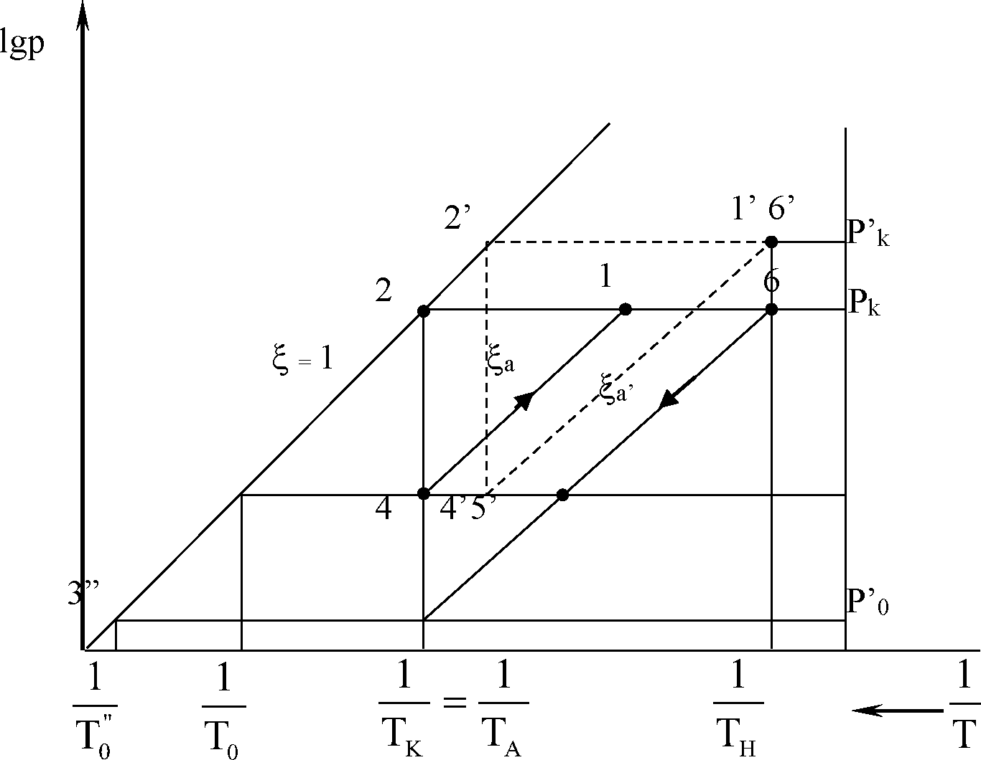
Hình 1.18 - Giá trị giới hạn của máy lạnh hấp thụ một
cấp trên đồ thị Ip - 1/T

Các phương pháp lắp ghép các cấp của máy lạnh hấp thụ với nhau cũng
tương tự như cách lắp ghép các cấp của máy lạnh nén hơi, trừ trường hợp ghép
tầng rất ít được sử dụng trong máy lạnh hấp thụ. Ngoài ra có thể ghép máy lạnh
hấp thụ với máy lạnh nén hơi, máy lạnh hấp thụ thông thường với máy lạnh hấp
thụ ... để đạt nhiệt độ thấp hơn. Phương pháp lắp ghép máy lạnh 2 cấp đơn giản
nhất được biểu diễn trên hình 1.19
Chu trình gồm hai bình sinh hơi và hai bình hấp thụ ứng với hai cấp áp suất thấp
áp và cao áp SHC, SHT và HTT, HTC. Hơi môi chất sinh ra ở bình sinh hơi cao áp
SHC được đưa vào dàn ngưng tụ, hơi môi chất sinh ra ở bình sinh hơi thấp áp
SHT được đưa vào bình hấp thụ cao áp HTC. Bình hấp thụ thấp áp HTT hấp thụ
hơi môi chất đi ra từ bình bay hơi. Ba thiết bị hồi nhiệt HN1, HN2, HN3 làm
nhiệm vụ trao đổi nhiệt, tăng hiệu suất nhiệt cho chu trình lạnh. Trong trường
hợp một tiết lưu và một chế độ bay hơi thì môi chất ra từ bình ngưng tụ sẽ đi
thẳng tời HN1 qua tiết lưu rồi vào dàn bay hơi. Trường hợp có hai chế độ bay
hơi thì cần hai van tiết lưu.
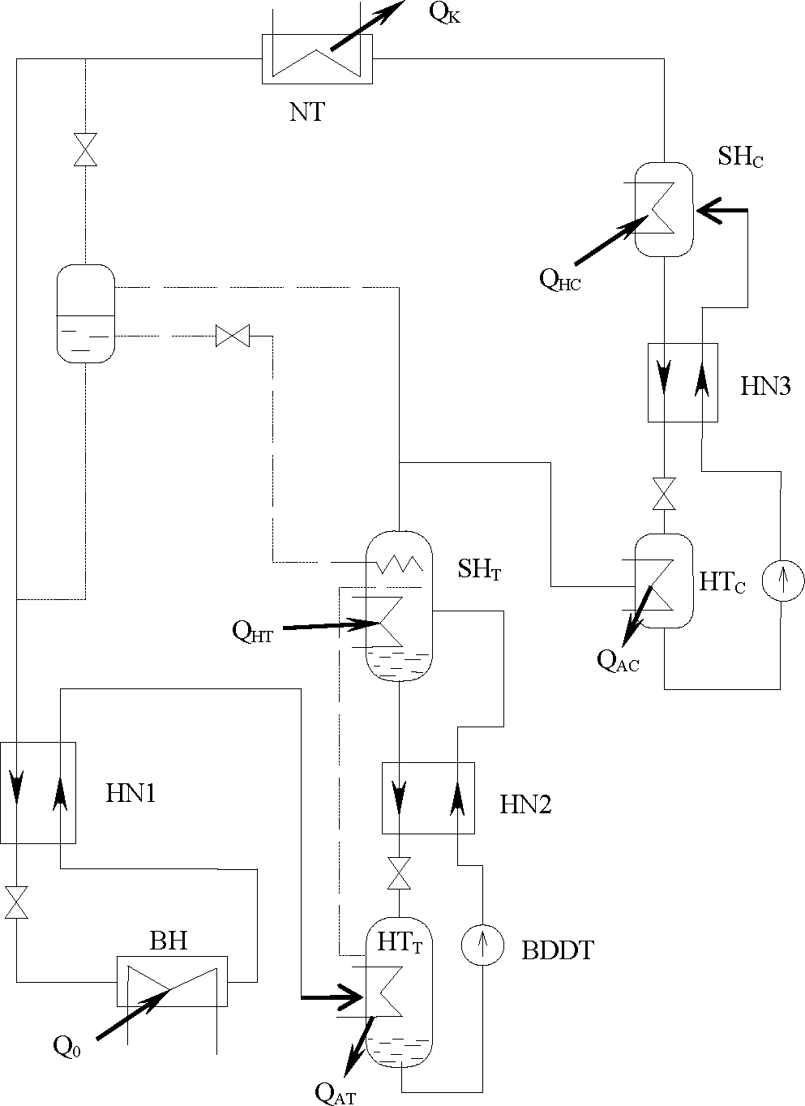
PK=PCA
Pta
Pha=Po
BDDC
Hình 1.19 - .Sơ đồ ghép nối máy lạnh hấp thụ hai cấp
Một tiết lưu và một cấp nhiệt độ bay hơi
Hai tiết lưu, hai cấp nhiệt độ bay hơi, có ngưng tụ hồi lưu cho
bình sinh hơi cấp hạ áp
Đầu tiên môi chất lỏng qua van tiết lưu thứ nhất vào bình trung gian có áp
suất trung gian. Từ đây một phần lỏng bay hơi ở bình bay hơi nhiệt độ cao. Hơi
này được dẫn trực tiếp vào bình hấp thụ cao áp. Phần lỏng còn lại dẫn qua HN1
rồi qua van tiết lưu 2 để bay hơi ở dàn bay hơi có nhiệt độ thấp hơn. Ở sơ đồ này
người ta thường tách một phần lỏng từ bình trung gian để thực hiện ngưng tụ hồi
lưu ở bình sinh hơi áp thấp. Như vậy bình ngưng và bình sinh hơi cao áp có áp
suất cao pk. Bình hấp thụ thấp áp và bình bay hơi nhiệt độ thấp có áp suất thấp
p0. Các thiết bị như bình trung gian, bình bay hơi ở nhiệt độ cao, bình sinh hơi
thấp áp, bình hấp thụ cao áp có áp suất trung gian ptg. Thường người ta tính chọn
ptg sao cho tỷ số nhiệt đạt cực đại.
  - Máy lạnh hấp thụ khuếch tán
Có hai loại máy lạnh hấp thụ khuếch tán. Máy lạnh hấp thụ khuếch tán
của Mauri người Thụy Điển có công suất lớn sử dụng trong công nghiệp. Máy
này có nhiệt độ sôi thay đổi phù hợp với việc hạ thấp nhiệt độ không khí dần
xuống nhiệt độ yêu cầu nhằm nâng cao hiệu suất máy lạnh. Máy lạnh hấp thụ
khuếch tán công suất lớn vẫn có bơm dung dịch là chi tiết chuyển động.
Nhưng ngày nay nói đến loại máy lạnh hấp thụ khuếch tán người ta
thường nghĩ đến tủ lạnh hấp thụ gia đình, với công suất lạnh nhỏ. Sự ra đời của
máy lạnh hấp thụ kiểu này xuất phát từ ý nghĩ chế tạo một máy lạnh hấp thụ
hoàn toàn không có chuyển động. Để thực hiện điều đó phải dùng một loại khí
trơ nạp vào hệ thống để cân bằng áp suất bay hơi với phần ngưng tụ và sinh hơi.
Sự tuần hoàn dung dịch trong hệ thống được thực hiện bằng bơm xiphông do sự
sai khác nhiệt độ dẫn tới độ chênh lệch khối lượng riêng và độ chênh cột lỏng.
Đầu tiên người ta sử dụng nitơ làm khí trơ nhưng thất bại vì nó có phần tử
lượng gần bằng của amoniắc. Ngày nay người ta dùng hyđrô. Hyđrô có tính
khuếch tàn tốt. Phân tử lượng nhỏ hơn nhiều của amôniắc. Trong cùng áp suất
và nhiệt độ amôniắc có xu thế lắng xuống còn hyđrô chuyển động lên do tỷ
trọng khác nhau. Đó là điều kiện tiên quyết cho việc tuần hoàn chất trong hệ
thống và cũng là lý do thử nghiệm thành công đối với hyđrô để cân bằng áp suất
của hai kỹ sư Thụy Điển Platen và Munter.
* Nguyên tắc hoạt động:
Máy lạnh hấp thụ khuếch tán có 3 vòng tuần hoàn:
- - Vòng tuần hoàn thứ nhất: Vòng tuần hoàn môi chất lạnh amôniăc
Môi chất lạnh từ bình sinh hơi vào dàn ngưng, ngưng tụ rồi chảy vào dàn
bay hơi hay còn gọi là dàn khuếch tán. Hơi NH3 sẽ khuếch tán vào khí H2 từ áp
suất riêng phần bằng không lên đến áp suất tương ứng với nhiệt độ buồng lạnh
sau đó theo khí H2 lắng dần về dàn hấp thụ vì hỗn hợp NH3 + H2 nặng hơn. Sau
khi được hấp thụ NH3 dung dịch trở thành đậm đặc và được bơm xiphông bơm
trở lại bình sinh hơi.
- - Vòng tuần hoàn thứ 2: là vòng tuần hoàn của dung dịch.
Vòng tuần hoàn này cũng giống như ở máy lạnh hấp thụ bình thường.
Dung dịch đậm đặc được bơm xiphông bơm xiphông bơm từ dàn hấp thụ vào
bình sinh hơi. Dung dịch sau khi sinh hơi amôniăc, trở thành dung dịch loãng.
Do chênh lệch cột lỏng dung loãng tự chảy về dàn hấp thụ.
- - Vòng tuần hoàn 3: Vòng tuần hoàn của hyđrô
Khí hyđrô trong dàn khuếch tán theo hơi NH3 lắng dần về dàn hấp thụ.
Hơi NH3 được dung dịch hấp thụ dần. Hỗn hợp càng ít hơi NH3 càng nhẹ. Dòng
hỗn hợp chuyển động dần lên đỉnh dàn hấp thụ. Khi hết hơi NH3, hyđrô chuyển
động trở lại dàn bay hơi. Bình chứa hyđrô dùng để cân bằng áp suất khi nhiệt độ
bên ngoài thay đổi.
Trong máy lạnh hấp thụ khuếch tán có bố trí hai thiết bị hồi nhiệt, một
giữa NH3, H2 vào và ra khỏi dàn bay hơi, một cho dung dịch loãng và dung dịch
đậm đặc vào và ra khỏi bình sinh hơi. Bơm xiphông làm việc theo nguyên tắc
thay đổi tỷ trọng. Dung dịch được đốt nóng sinh ra những giọt hơi nhỏ, bọt hơi
có tác dụng kéo theo cả lỏng chảy vào bình sinh hơi.
Trong thực tế người ta không thể đạt được các vòng tuần hoàn lý tưởng.
Ví dụ ở dàn ngưng lý thuyết là không có hyđrô nhưng thực tế là vẫn có lẫn một
ít hyđrô, hoặc khi ra khỏi dàn hấp thụ hơi đó là hơi hyđrô tinh khiết nhưng thực
chất vẫn có lẫn hơi amôniăc và nước, tuy nhiên vẫn có thể bỏ qua khi tính toán.
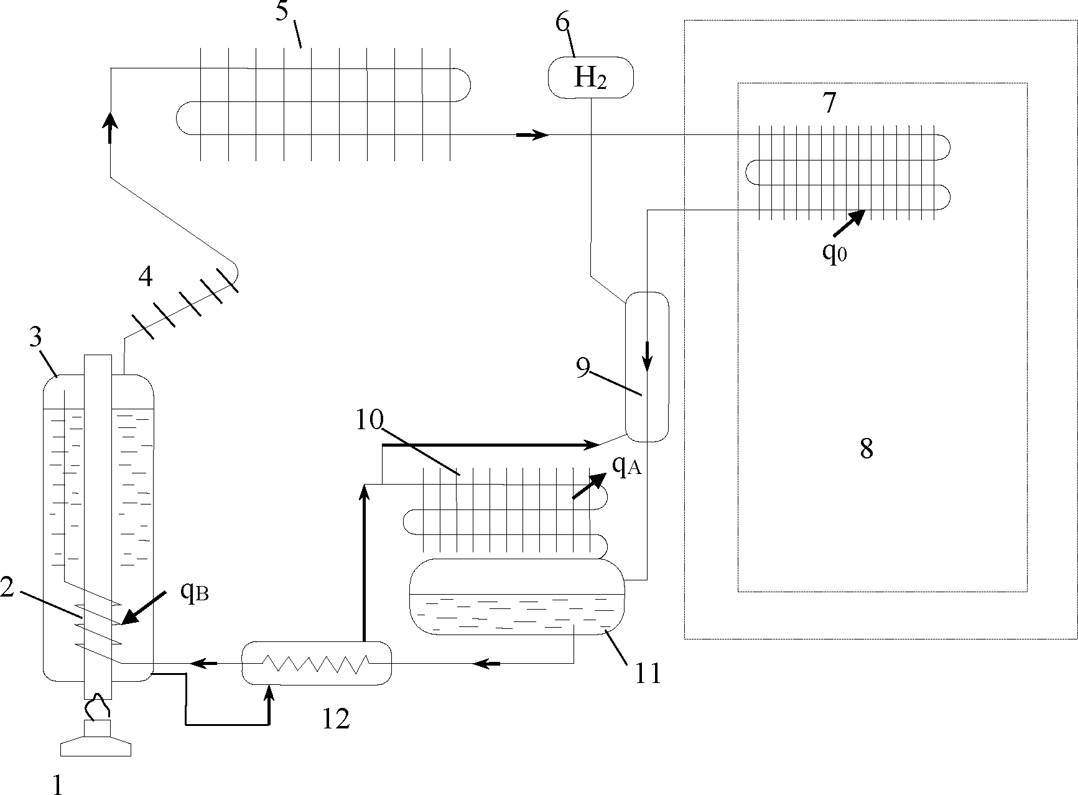
Hình 1.20 - Sơ đồ nguyên lý hệ thống máy lạnh hấp thụ khuếch tán
1 - Đèn; 2 - Xiphông; 3 - Bình sinh hơi; 4 - Ngưng tụ hồi lưu; 5 - Dàn ngưng;
6 - Bình chứa H2; 7 - Dàn bay hơi; 8 - Buồng lạnh; 9 - Hồi nhiệt dòng hơi;
10 - Dàn hấp thụ; 11 - Bình chứa dung dịch; 12 - Hồi nhiệt dung dịch lỏng.
  - Máy lạnh hấp thụ chu kỳ
Máy lạnh hấp thụ chu kỳ là loại máy lạnh đơn giản làm việc gián đoạn.
Do nhược điểm là hệ số nhiệt nhỏ, khó tự động hóa, máy lạnh hấp thụ chu kỳ
hầu như không được ứng dụng ngoài mục đích kết hợp với năng lượng mặt trời
hoặc nhiệt thải công nghiệp.
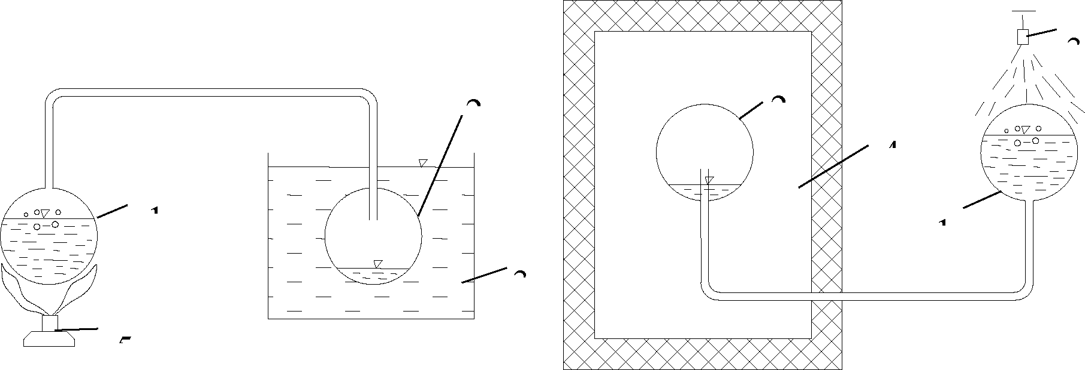
Hình 1.2: Nguyên tắc hoạt động của máy lạnh hấp thụ chu kỳ (Carre)
(a) Chu kỳ đốt nóng: 1 - Sinh hơi; 2 - Ngưng tụ; 3 - Nước làm mát; 5 - Đèn cồn.
(b) Chu kỳ làm lạnh: 1 - Hấp thụ; 2 - Bay hơi; 3 - Nước làm mát; 4 - Buồng lạnh

Hình 1.21 mô tả thiết bị lạnh chu kỳ của Carré (Pháp) chế tạo vào giữa
thế kỷ 19 dùng cặp môi chất NH3 và H2O. Thiết bị gồm hai bình chứa nối thông
nhau bằng một đường ống . Bình 1 chứa đựng dung dịch đậm đặc, làm nhiệm vụ
của bình sinh hơi và hấp thụ còn bình 2 là ngưng tụ và bay hơi. Ở chu kỳ đốt
nóng, bình 1 (sinh hơi) được gia nhiệt bằng đèn còn bình 2 (ngưng tụ) được làm
mát bằng nước. Hơi amôniăc sinh ra ở bình 1 được ngưng tụ lại ở bình 2. Trong
hệ thống có áp suất ngưng tụ. Đến chu kỳ làm lạnh, toàn bộ thiết bị được quay
ngược lại. Bình 1 được làm mát bằng nước và trở thành bình hấp thụ, bình 2 trở
thành bình bay hơi và đặt vào buồng cần làm mát để thu nhiệt của môi trường
hay chất tải lạnh. Nhờ có ống nối bố trí sâu xuống giữa bình nên khi lật ngược
lại NH3 lỏng không thoát về bình hấp thụ được mà chỉ có hơi NH3 thoát về. Do
cách bố trí đầu ống phía bình 1 nên hơi dễ dàng đi vào bình ngưng tụ ở chu kỳ
đốt nóng và lại sục qua dung dịch ở chu kỳ làm lạnh, làm tăng tốc độ hấp thụ lên
rất nhiều.
Cũng chính lý do hai chức năng ở chu kỳ đốt nóng và làm lạnh nên bình 1
còn được gọi là bình hấp thụ - sinh hơi, bình 2 là bình bay hơi - ngưng tụ.
Máy lạnh hấp thụ chu kỳ dùng chất hấp thụ lỏng có một số nhược điểm cơ
bản là:
- Do đặc điểm vận hành nên khó tự động hóa chu trình
- Nước bị tích tụ lại ở dàn bay hơi sau nhiều chu kỳ làm việc
- Có nguy cơ gây nổ nếu quên chuyển chu kỳ đốt nóng sang chu kỳ làm
lạnh
- Khó bố trí đường hơi sục vào dung dịch ở chu kỳ làm lạnh. Ở trên người
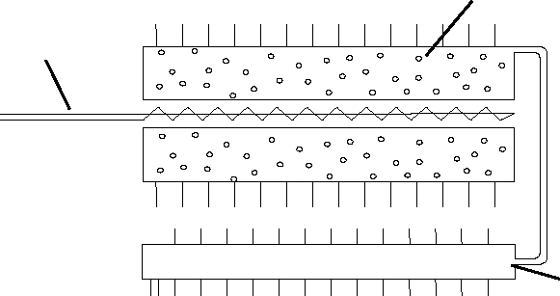
ta phải lật toàn bộ thiết bị.
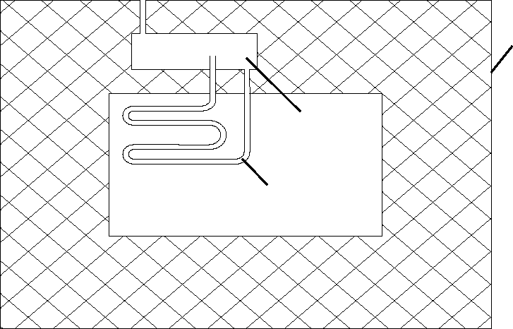
Hình 1.22 - Nguyên tắc tủ lạnh Protos của Normeli
- - Bình sinh hơi - hấp thụ 4- Bình chứa
- - Dàn ngưng 5 - Dàn bay hơi
- - Dây điện trở 6 - Vỏ cách nhiệt tủ lạnh
Ngày nay máy lạnh hấp thụ chu kỳ có thể được giải quyết các tồn tại như
nguy cơ gây nổ, phương pháp bố trí đường hơi, sự tích tụ nước trong dàng bay
hơi và vấn đề tự động hóa. Sử dụng các chất hấp thụ rắn cũng có thể khắc phục
được một số nhược điểm trên.
Hình 1.22 giới thiệu máy lạnh chu kỳ đơn giản của Normelli (Thụy Điển)
do hãng Simens chế tạo.
Máy lạnh này sử dụng cặp môi chất NH3/CaCl2 nên loại trừ được nguy cơ
gây nổ khi kéo dài chu kỳ đốt nóng quá mức cũng như sự tích tụ dung dịch ở
dàn bay hơi... Dây đốt điện đặt ở giữa bình sinh hơi - hấp thụ có nhiệm vụ gia
nhiệt cho liên kết hóa học CaCl2 (2.8) NH3 để sinh hơi NH3. Hơi NH3 sinh ra
đi vào dàn ngưng tụ không khí, ngưng tụ lại và được chứa vào bình chứa. Đến
chu kỳ làm lạnh, ngắt mạch điện cấp cho bình sinh hơi - hấp thụ. Nhiệt hấp thụ
cũng được thải ra cho không khí làm mát bằng cánh tỏa nhiệt. Ở đây, có thể
nhận ra ngay nhược điểm về mặt năng lượng của máy lạnh là: Nhiệt cấp cho
bình sinh hơi trong chu kỳ đốt nóng sẽ bị tổn thất ra môi trường qua cánh tản
nhiệt, hơi lạnh sôi trong dàn bay hơi cũng bị cánh tản nhiệt dàn ngưng làm nóng
lên trước khi đi vào bình hấp thụ. Nhưng phải chấp nhận những nhược điểm đó
để máy lạnh có kết cấu đơn giản như hình vẽ.
* Các bước và cách thức thực hiện công việc:
- THIẾT BỊ, DỤNG CỤ, VẬT TƯ:
(Mỗi học sinh phải trang bị)
TT | Loại trang thiết bị | Số lượng
1 | Giấy vở học sinh, bút viết | 1 quyển, chiếc
2 | Máy tính | 1 chiếc
3 | Giáo trình: Hệ thống máy lạnh khác | 1 cuốn

- QUI TRÌNH THỰC HIỆN:
2.1. Qui trình tổng quát:
TT | Tên các bước  công việc | Thiết bị -  dụng cụ,  vật tư | Tiêu chuẩn thực hiện  công việc | Lỗi thường  gặp, cách  khắc phục
1 | Đại cương | Giấy vở  học sinh,  bút viết,  máy tính,  giáo trình | Trình bày được sự ra đời  của máy lạnh hấp thụ,  các ưu nhược điểm của  nó. | Trình bày  chưa đủ các  ưu nhược  điểm
2 | Chu trình lý  thuyết | Giấy vở  học sinh,  bút viết,  máy tính,  giáo trình | - Trình bày được nguyên  tắc làm việc của máy  lạnh hấp thụ  - So sánh được các ưu  nhược điểm của máy  lạnh hấp thụ so với máy  lạnh nén hơi. | So sánh không  hết các ưu  nhược điểm
3 | Môi chất dùng  trong máy lạnh  hấp thụ | Giấy vở  học sinh,  bút viết,  máy tính,  giáo trình | - Trình bày được các tính  chất của cặp môi chất sử  dụng trong máy lạnh hấp  phụ, hấp phụ.  - Tra thành thạo các loại  đồ thị của các cặp môi  chất này. | Tra sai các  thông số trên  đồ thị  Không biểu  diễn được chu  trình trên đồ  thị

4 | Máy lạnh hấp  thụ  nước/Bromualit  i (H2O/LiBr) | Giấy vở  học sinh,  bút viết,  máy tính,  giáo trình | -Trình bày được nguyên  tắc hoạt động của chu  trình.  - Vẽ được đồ thị chu  trình  - Giải được một số dạng  bài tập liên quan đến chu  trình | Tra sai các  thông số trên  đồ thị  Không biểu  diễn được chu  trình trên đồ  thị
5 | Máy lạnh hấp  thụ  amôniắc/nước | Giấy vở  học sinh,  bút viết,  máy tính,  giáo trình | -Trình bày được nguyên  tắc hoạt động của chu  trình.  - Vẽ được đồ thị chu  trình  - Giải được một số dạng  bài tập liên quan đến chu  trình | Tra sai các  thông số trên  đồ thị  Không biểu  diễn được chu  trình trên đồ  thị
6 | Máy lạnh hấp  thụ hai và nhiều  cấp | Giấy vở  học sinh,  bút viết,  máy tính,  giáo trình | - Vẽ được sơ đồ nguyên  lý máy lạnh  -Trình bày được nguyên  tắc hoạt động của chu  trình. | Vẽ sai sơ đồ  nguyên lý  Trình bày  chưa đủ  nguyên tắc  hoạt động
7 | Máy lạnh hấp  thụ khuếch tán | Giấy vở  học sinh,  bút viết,  máy tính,  giáo trình | - Vẽ được sơ đồ nguyên  lý máy lạnh  -Trình bày được nguyên  tắc hoạt động của chu  trình. | Vẽ sai sơ đồ  nguyên lý  Trình bày  chưa đủ  nguyên tắc  hoạt động
8 | Máy lạnh hấp  thụ chu kỳ: | Giấy vở  học sinh,  bút viết,  máy tính,  giáo trình | - Vẽ được sơ đồ nguyên  lý máy lạnh  -Trình bày được nguyên  tắc hoạt động của chu  trình. | Vẽ sai sơ đồ  nguyên lý  Trình bày  chưa đủ  nguyên tắc  hoạt động

  - Qui trình cụ thể:
- Đại cương
- Chu trình lý thuyết
- Môi chất dùng trong máy lạnh hấp thụ
- Máy lạnh hấp thụ nước/Bromualiti (H2O/LiBr)
- Máy lạnh hấp thụ amôniắc/nước
- Máy lạnh hấp thụ hai và nhiều cấp
- Máy lạnh hấp thụ khuếch tán
- Máy lạnh hấp thụ chu kỳ:
- Kiểm tra
- Bài tập thực hành của học sinh, sinh viên
- Các dạng bài tập:
Bài 1: Xác định chu trình máy lạnh hấp thụ H2O/LiBr cho biết:
- Máy lạnh hấp thụ dùng để sản xuất nước lạnh t** = 8⁰ C cho điều hòa
không khí,
- Nước làm mát vào có nhiệt độ tW1 = 30⁰C,
- Nước nóng dùng gia nhiệt bình sinh hơi chó nhiệt độ t* =900C,
- Hiệu nhiệt độ tối thiểu trong các thiết bị trao đổi nhiệt Atmin = 5K,
- Năng suất lạnh Q0 = 100 kW.
Hãy xác định lưu lượng môi chất lạnh và lưu lượng dung dịch tuần hoàn
cũng như các điều kiện cực đoan của tW1 và t* với các điều kiện tương tự để
máy lạnh hấp thụ vẫn có khả năng hoạt động được về mặt nhiệt động.
Bài 2: Cho máy lạnh hấp thụ NH3/H2O có nhiệt độ gia nhiệt tH = 100⁰C với dòng
nhiệt cấp công suất QH = 1 MW. Hãy xác định năng suất lạnh của máy lạnh
trong 2 trường hợp.
- t0 = 5⁰C
- t0 = -30⁰C
Nhiệt độ ngưng tụ trong cả hai trường hợp là tK = 25⁰C và hiệu suất exergi
V = 0,3.
Bài 3: Cho biết máy lạnh hấp thụ NH3/H2O vận hành với tH = 130⁰C, nhiệt độ
ngưng tụ tk = 30⁰C, nhiệt độ bay hơi t0 = -15⁰C. Giả sử quá trình chưng cất làm
việc hoàn thiện tới % = 1 kg/kg và nhiệt độ nước làm mát cho dàn ngưng tụ, dàn
hấp thụ và dàn ngưng phụ là giống nhau.
Hãy xác định các chế độ làm việc của các thiết bị cao áp và hạ áp, giả
thiết các chế độ làm việc không có tổn thất cũng như nồng độ của dung dịch
đậm đặc và loãng.
Bài 4: Xác định thông số các điểm nút cho máy lạnh hấp thụ NH3/H2O hình 1.6,
chu trình được biểu diễn trên hình 1.17 cho biết:
- tH = 130⁰C; tk = 30⁰C; t0 = -15⁰C
- Tháp tinh luyện làm việc hoàn thiện đến % = 1 kg/kg
- Nhiệt độ nước làm mát cho dàn ngưng, dàn hấp thụ và dàn ngưng phụ là
giống nhau.
- Các hồi nhiệt I và II tính toán với Atmin = 5K
Bài 5: Máy lạnh êjectơ hơi nước dùng để làm lạnh nước cung cấp cho các hệ
thống điều hòa không khí có công suất lạnh Q0 = 350 kW. Nhiệt độ nước lạnh ra
khỏi thiết bị bay hơi t0 = 5⁰C, nhiệt độ nước làm mát vào thiết bị ngưng tụ tw1 =
230C. Hơi sử dụng là hơi nước bão hòa khô lấy từ lò hơi có hiệu suất ^ = 80%,
áp suất pH = 5bar. Xác định các thông số nhiệt động cơ bản của máy lạnh và
trình bày chu trình hoạt động trên đồ thị h - s.
- Chia nhóm: Cả lớp
- Thực hiện qui trình tổng quát và cụ thể.
* Yêu cầu về đánh giá kết quả học tập:
Mục tiêu | Nội dung | Điểm
Kiến thức | Vẽ đúng sơ đồ nguyên lý và đồ thị của chu trình  Thuyết minh đúng nguyên tắc hoạt động  Giải được các bài tập | 4
Kỹ năng | Phân tích được các ưu nhược điểm của từng chu trình  So sánh được ưu nhược điểm giữa các chu trình với  nhau  Biểu diễn quá trình và tra thành thạo các thông sốtrên  đồ thị | 4
Thái độ | - Cẩn thận, lắng nghe, ghi chép, từ tốn, nghiêm túc,  cẩn thận, tỷ mỉ, thực hiện tốt vệ sinh công nghiệp. | 2
Tổng |  | 10

*Ghi nhớ:
- - Tính chất của các cặp môi chất
- - Biểu diễn các thông số trên đồ thị
- - Sơ đồ nguyên lý và đồ thị biểu diễn chu trình
- - Nguyên tắc hoạt động của các chu trình
- - Các phương pháp giải bài tập liên quan đến các chu trình

* Kiểm tra cuối bài:
Giảng viên thực hiện kiểm tra 1 tiết cả lý thuyết và bài tập.
Bài 2
Thiết bị lạnh dùng năng lượng mặt trời
Mục tiêu :
- Trình bày được sơ đồ nguyên lý của một số hệ thống máy lạnh hấp phụ
rắn sử dụng năng lượng mặt trời.
- Trình bày được nguyên tắc hoạt động của các hệ thống máy lạnh hấp
phụ rắn sử dụng năng lượng mặt trời.
- Giải được các bài toán đơn giản liên quan đến hệ thống máy lạnh hấp
phụ rắn sử dụng năng lượng mặt trời.
- Giải thích được các ưu nhược điểm của hệ thống máy lạnh hấp phụ rắn
sử dụng năng lượng mặt trời
- Tra đồ thị p - t của máy lạnh hấp phụ rắn thành thạo
- Tra các thông số tính toán trong các bảng, biểu thành thạo
- Kỹ năng giải các bài toán máy lạnh hấp phụ rắn sử dụng năng lượng mặt trời
- Rèn tính cẩn thận, chính xác, trung thực, có ý thức tiết kiệm năng lượng
và bảo vệ môi trường.
Nội dung chính:
  - Khái niệm
Năng lượng mặt trời là một trong các nguồn năng lượng sạch và vô tận và
nó là nguồn gốc các nguồn năng lượng khác trên trái đất. Con người đã biết sử
dụng nguồn năng lượng này từ rất lâu, một trong những ứng dụng đó là làm lạnh
và điều hòa không khí. Các hệ thống này rất phù hợp ở những vùng xa xôi hẻo
lánh thuộc các nước đang phát triển không có lưới điện quốc gia và giá nhiên
liệu quá đắt so với thu nhập trung bình của người dân. Với các máy lạnh làm
việc nhờ pin mặt trời (photovoltaic) là thuận tiện nhất, nhưng trong giai đoạn
hiện nay giá thành pin mặt trời quá cao. Ngoài ra các hệ thống lạnh còn được sử
dụng năng lượng mặt trời dưới dạng nhiệt năng để chạy máy lạnh hấp thụ, loại
thiết bị này ngày càng được ứng dụng nhiều trong thực tế, tuy nhiên hiện nay các
hệ thống này vẫn chưa được thương mại hóa và sử dụng rộng rãi vì giá thành
chế tạo cao mà hiệu suất làm việc của máy lạnh còn thấp, diện tích lắp đặt các bộ
thu năng lượng mặt trời cần rất lớn chưa phù hợp với yêu cầu thực tế. Đã có một
số nhà khoa học nghiên cứu tối ưu hóa bộ thu năng lượng mặt trời kiểu hộp
phẳng mỏng cố định có gương phản xạ để ứng dụng trong kỹ thuật lạnh, với loại
bộ thu này có thể tạo được nhiệt độ cao để cấp nhiệt cho máy lạnh hấp thụ,
nhưng diện tích mặt bằng cần lắp đặt hệ thống cần phải rộng.
Máy lạnh hấp thụ sử dụng năng lượng mặt trời thường có hai loại: Máy
lạnh hấp phụ rắn, tức là dùng chất hấp phụ rắn như than hoạt tính, silicéìgel...;
Máy lạnh hấp thụ dùng các cặp môi chất hấp thụ lỏng như NH3 /H2O;
H2O/LiBr2...
  - Máy lạnh hấp phụ rắn dùng năng lượng mặt trời
Đối với máy lạnh hấp phụ thì việc lựa chọn vật liệu làm chất hấp phụ và
môi chất lạnh làm chất bị hấp phụ là rất quan trọng. Vật liệu hấp phụ thường là
các loại vật liệu dạng hạt từ 6 đến 12 mm, có độ rỗng lớn được hình thành do
các mạch mao quản li ti nằm bên trong khối vật liệu. Đường kính của mao quản
chỉ lớn hơn một số ít lần đường kính phân tử của chất bị hấp phụ thì vật liệu mới
có tác dụng tốt. Do chứa nhiều mao quản nên bề mặt tiếp xúc của vật liệu rất
lớn. Ví dụ than hoạt tính có bề mặt hiệu quả lên đến 1500m²/g. Ngoài bề mặt
tiếp xúc ra, vật liệu hấp phụ còn còn có một số tính chất hóa học cần thiết tùy
thuộc vào thành phần hóa học của chúng. Ví dụ như than hoạt tính có ái lực rất
mạnh với hyđrocacbon, trong lúc silicagel lại có tính chất hút nước rất mạnh.
Than hoạt tính và cả silicagel đều có khả năng hồi phục tốt. Vật liệu hấp phụ cần
đáp ứng các yêu cầu.
- Có khả năng hấp phụ cao tức là hút được một lượng lớn các khí cần khử
từ pha khí.
- Phạm vi hấp phụ rộng, khử được nhiều loại khí khác nhau.
- Có độ bền cơ học cần thiết.
- Có khả năng hoàn nguyên dễ dàng.
- Giá thành rẻ.
Hiện nay có hai loại vật liệu hấp phụ phổ biến là than hoạt tính và
silicagel
    - Than hoạt tính
Nguyên liệu để làm than hoạt tính là những vật có chứa cacbon như gỗ,
than bùn, xương động vật. Than hoạt tính là một chất hấp phụ rất tốt, nó được
ứng dụng chủ yếu trong việc thu hồi các dung môi hữu cơ và để làm sạch khí.
Nhược điểm của than hoạt tính là dễ cháy ở nhiệt độ cao, thường không được
dùng than ở nhiệt độ lớn hơn 200⁰C. Để khắc phục nhược điểm đó, người ta
thường trộn silicagel với than hoạt tính nhưng điều đó lại làm giảm hoạt tính của
than. Với đặc tính về đường kính mao quản than hoạt tính thường có thể hấp thụ
với các chất sau đây.
- Hơi axít, metanol, benzen, toluen etylaxetat với mức độ hấp thụ bằng
50% trọng lượng bản thân.
- Axeton, acrolein, Cl, H2S với mức độ 10 đến 25%
- CO2, etylen mức độ thấp.
    - . Silicagel
Silicagel là axit silic kết tủa khi cho tác dụng với H2SO4 hay HCl hay là
muối của chúng với silicat natri, kết tủa đó đem rửa sạch và sấy ở nhiệt độ 115
đến 130⁰C, đến độ ẩm 5 đến 7%. Silicagel được ứng dụng ở dạng hạt có kích
thước từ 0,2 đến 0,7 mm. Bề mặt hấp phụ đạt đến 600m²/g. Ứng dụng chủ yếu
của silicagel là để sấy khí (hút hơi nước trong hỗn hợp khí).
Bảng 2.1 Các thông số kỹ thuật của các chất hấp phụ thông dụng:
Vật liệu | Khối lượng  đơn vị đổ  đống, kg/m² | Đường kính  lỗ rỗng, m | Thể tích lỗ  rỗng tổng  cộng, cm³/g | Bề mặt lỗ  rỗng, m²/g
Than hoạt tính | 380 + 600 | (20 + 40).10⁻¹⁰ | 0,6 + 0,8 | 500 + 1500
Silicagel | 400 + 900 | (30 + 200).10-  10 | « 0,4 | 200 + 600
Alumogel | 1000 | 90.10⁻¹⁰ | 0,39 | 175

Chất bị hấp phụ thường dùng là Metanol. Metanol (CH3OH) là rượu
metylic không màu, rất độc, dễ cháy, pha với nước thành dung dịch có mùi cồn,
được sản xuất bằng phương pháp tổng hợp xúc tác ở áp suất cao (250bar, 380⁰C)
từ cacbon monoôxit và hyđrô.
- Ưu điểm: Không ăn mòn kim loại chế tạo máy.
- Nhược điểm: Đắt tiền, dễ bay hơi, tổn thất vào không khí khi hệ thống
không hoạt động và dễ cháy, nổ, độc hại với cơ thể con người.
Trong máy lạnh hấp phụ dùng năng lượng mặt trời người ta thường dùng
cặp môi chất là than hoạt tính và metanol.

2.3 Cấu tạo thiết bị máy lạnh hấp phụ
    - Sơ đồ nguyên lý
Tổ hợp hệ thống gồm hai hệ thống đun nước và hệ thống làm lạnh kiểu
hấp thụ ghép với nhau hình 2.1. Hệ thống cung cấp nước nóng dùng năng lượng
mặt trời ở đây dùng collector kiểu ống có gương parbolic phản xạ để nước nóng
thu được đạt nhiệt độ 80⁰C đến 90⁰C. Hệ thống máy lạnh dùng chất hấp phụ rắn
kiểu gián tiếp (năng lượng mặt trời cấp nhiệt cho môi chất trung gian là nước và
nước nóng cấp nhiệt cho bộ hấp phụ). Chất hấp phụ là than hoạt tính và môi chất
lạnh là methanol.
    - Nguyên tắc hoạt động
Nguyên tắc hoạt động của hệ thống máy lạnh hấp phụ rắn sử dụng NLMT
được chia làm hai giai đoạn, giai đoạn thứ nhất bay hơi - ngưng tụ môi chất vào
ban ngày và giai đoạn thứ hai bay hơi - hấp thụ thực hiện quá trình làm lạnh vào
ban đêm.
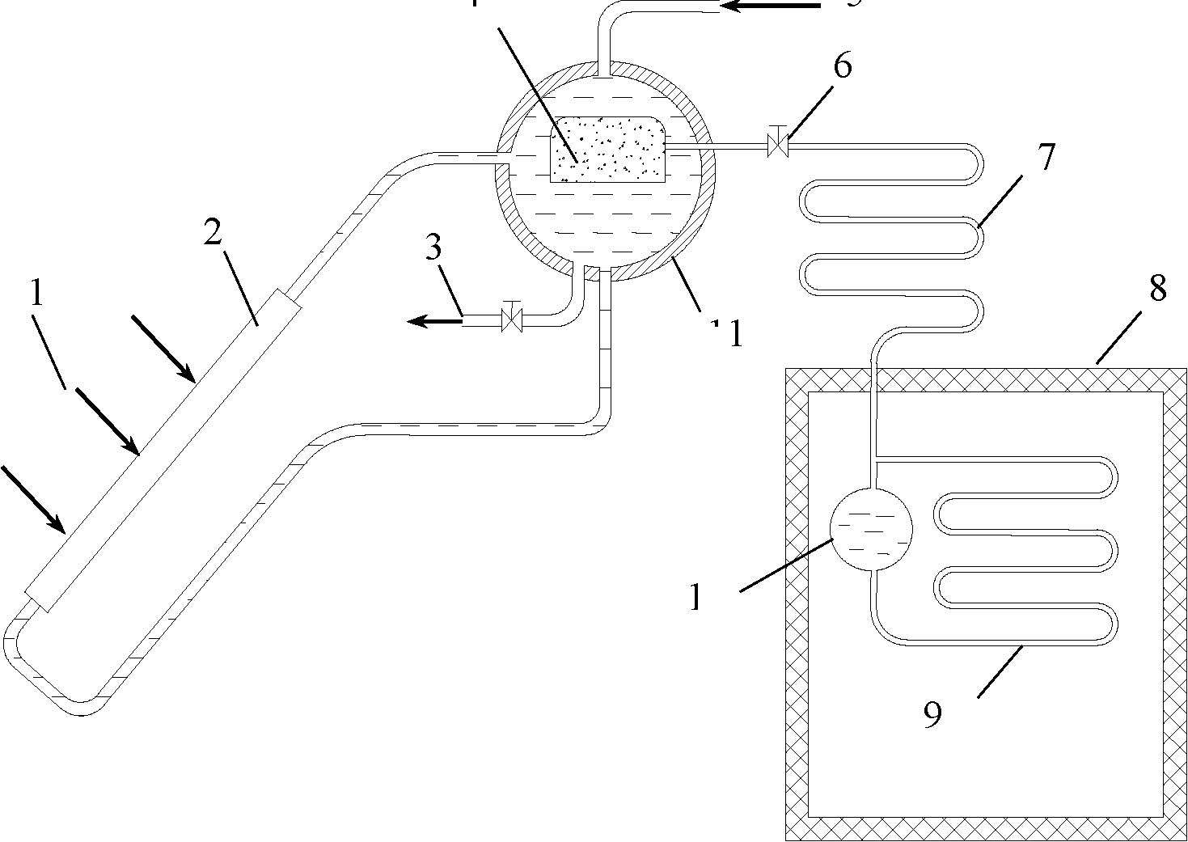
11
10
Hình 2.1 - Sơ đồ nguyên lý hệ thống máy lạnh hấp phụ rắn sử dụng NLMT
- - Bức xạ mặt trời
- - Bộ thu NLMT
- - Đường lấy nước nóng
- - Bộ hấp phụ
- - Nước lạnh vào
- - Van chặn
- - Dàn ngưng tụ
- - Buồng lạnh
- - Dàn lạnh
- - Bình chứa môi chất
- - Bình nước nóng
- Giai đoạn bay hơi - ngưng tụ môi chất vào ban ngày:
Collector (2) hấp thụ NLMT làm nóng nước. Nhiệt độ nước trong bình
chứa nước nóng (11) tăng lên và làm tăng nhiệt độ của bộ hấp phụ (4). Nhiệt độ
môi chất trong bộ hấp phụ tăng lên đến nhiệt độ bay hơi Tg1 và môi chất thoát ra
khỏi chất hấp phụ làm cho áp suất trong hệ thống tăng lên đến áp suất ngưng tụ
pk. Hơi môi chất thoát ra đi vào dàn ngưng (7) thải nhiệt cho môi trường làm
mát là không khí rồi ngưng tụ chảy vào bình chứa môi chất (10). Nhiệt độ của
nước và bộ phận hấp thụ tiếp tục tăng lên do nhận nhiệt từ bức xạ mặt trời và đạt
đến nhiệt độ cực đại Tg2 khoảng 80⁰C đến 90⁰C, lượng nhiệt bức xạ này sẽ giảm
dần vào buổi chiều nhưng nhiệt độ nước trong bình (11) vẫn cao. Vào cuối chiều
môic chất trong bộ hấp phụ (4) đã bay hơi và ngưng tụ hết vào bình chứa (10)
lúc này van chặn (6) được khóa lại.
- Giai đoạn thứ hai bay hơi - hấp thụ thực hiện quá trình làm lạnh vào ban đêm:
Vào ban đêm toàn bộ lượng nước nóng trong bình chứa (11) được xả hết
hoặc xả đến một bình chứa khác. Bình (11) lại được cấp nước lạnh theo đường
cấp (5) bên ngoài vào để làm lạnh bộ phận hấp thụ. Nhiệt độ bộ hấp thụ (4) giảm
xuống đột ngột từ Tg2 đến Ta1, áp suất trong bộ hấp thụ cũng giảm xuống đến áp
suất bay hơi p0, van (6) được mở ra, quá trình bay hơi của môi chất xảy ra trong
dàn bay hơi (9) và thực hiện quá trình làm lạnh buồng lạnh (8), hơi môi chất
được than hoạt tính trong hấp phụ (4) hấp phụ lại. Quá trình bay hơi diễn ra liên
tục cho đến khi môi chất trong bình chứa (10) bay hơi hết. Do quá trình hấp phụ
là quá trình thải nhiệt nên nhiệt độ nước lạnh trong bình chứa sẽ tăng lên từ T0
đến Ta2, tuy nhiên lượng nhiệt này không ảnh hưởng nhiều đến quá trình hấp
phụ và nó có thể tốt hơn đối với các thiết bị hấp thụ làm mát kiểu đối lưu tự
nhiên bình thường do vòng tuần hoàn ngược của bộ thu xảy ra làm cho nước của
bình chứa được làm mát. Quá trình làm lạnh sẽ tiếp tục xảy ra trong suốt đêm
cho đến khi collector có thể nhận nhiệt từ bức xạ mặt trời vào hôm sau. Chu
trình cứ lặp lại như vậy.
Chu trình nhiệt động của máy lạnh có thể biểu diễn trên đồ thị p - T như
hình 2.2:
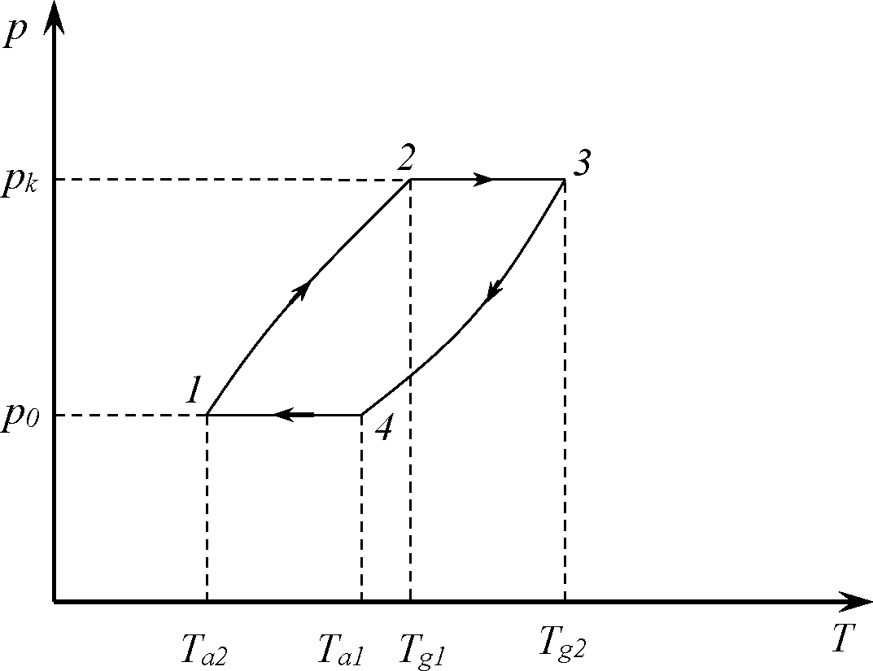
Hình 2.2 - Đồ thị p - T của máy lạnh hấp phụ rắn sử dụng NLMT

- Quá trình 1-2: Cấp nhiệt đẳng khối lượng. Nhiệt độ và áp suất của hệ
thống tăng do nhận nhiệt từ bộ hấp thụ.
- Quá trình 2-3: Quá trình ngưng tụ. Metanol bắt đầu tách ra khỏi than
hoạt tính và ngưng tụ trong dàn ngưng rồi chảy xuống bình chứa.
- Quá trình 3-4: Làm mát đẳng khối lượng. Bức xạ mặt trời giảm, bộ hấp
thụ được làm mát nhờ nước lạnh, nhiệt độ và áp suất của hệ thống giảm.
- Quá trình 4-1: Bay hơi và hấp thụ. Môi chất bay hơi trong dàn bay hơi
nhiệt nhiệt của vật cần làm lạnh và bị than hoạt tính hút về trong bộ hấp thụ.

2.4 Tính toán nhiệt
    - Tính toán nhiệt cho dàn bay hơi
Tính toán nhiệt chính là để xác định công suất lạnh cần thiết cung cấp cho
dàn bay hơi và lượng môi chất cần thiết nạp vào hệ thống.
Công suất lạnh của thiết bị bay hơi được xác định bằng công thức:
Q = Q1 + Q2 , W
Trong đó:
Q1 - Dòng nhiệt tổn thất qua kết cấu bao che của thiết bị, W
Q2 - Dòng nhiệt do đông đá và làm lạnh khuôn (nếu hệ thống làm đá), W
Dòng nhiệt qua kết cấu bao che Q1
Dòng nhiệt truyền qua kết cấu bao che bao gồm dẫn nhiệt, đối lưu và bức
xạ. Vì quá trình làm lạnh xảy ra khi mặt trời lặn nên nhiệt tổn thất do bức xạ
bằng 0.
Vậy tổn thất nhiệt qua kết cấu bao che Q1 được xác định bằng công thức
sau:
Q1 = k.F.At , W
, W/m²K
1 ôi 1
77 + Et¹ + 77
a₁ i=i X i a 2
Trong đó:
k - hệ số truyền nhiệt qua kết cấu bao che , W/m²K
a1, a₂ - Hệ số tỏa nhiệt đối lưu trên bề mặt vách , W/m2K
Si - Chiều dày lớp vật liệu thứ i , m
Xi - Hệ số dẫn nhiệt lớp vật liệu thứ i , m
F - Diện tích cảu kết cấu bao che , m²
At - Độ chênh nhiệt độ giữa môi trường bên trong và bên ngoài, K
Tổn thất nhiệt do làm đông đá và làm lạnh khuôn Q2:
Q2 = Qđ + Q_{kh} = Gq0 + MC^{kh(tkh1} ~ ^{tkh2}), W
T T
Trong đó:
Qđ - Tổn thất nhiệt do làm đông đá, W
Qkh - Tổn thất nhiệt do làm lạnh khuôn, W
G - Năng suất làm đá, kg
T - Thời gian làm đông đá, s
q0 - nhiệt lượng cần làm lạnh 1 kg nước từ nhiệt độ ban đầu đến khi đông
đá hoàn toàn, J/kg
M - Tổng khối lượng khuôn, kg
Ckh - Nhiệt dung riêng của khuôn, J/kg
tk1 - Nhiệt độ khuôn lúc ban đầu,
tk2 - Nhiệt độ khuôn lúc đã đông đá hoàn toàn lấy bằng -13⁰
Vậy năng suất lạnh của hệ thống được xác định bằng công thức:
Qo = kQ, W
b
Trong đó:
k - Hệ số tính đến tổn thất trên đường ống và thiết bị hệ thống. Hệ số này
đối với hệ thống làm lạnh trực tiếp phụ thuộc vào nhiệt độ bay hơi của môi chất,
với t0 = -15⁰C chọn k = 1,05.
b - Hệ số thời gian làm việc . Đối với hệ thống lạnh nhỏ chọn b = 0,7.
Nhiệt lượng cần thiết để cung cấp cho dàn bay hơi trong suất thời gian
làm việc của hệ thống:
Q’ = Q0.T, J
Lượng methanol cần cung cấp là:
Mmc = Q, kg

r
Trong đó: r - Nhiệt ẩn hóa hơi của methanol, J/kg

2.4.2 Tính toán nhiệt thiết bị ngưng tụ
Thiết bị ngưng tụ sử dụng cho máy lạnh hấp thụ sử dụng NLMT thường
là loại dàn ngưng có cánh tản nhiệt, trao đổi nhiệt đối lưu tự nhiên với môi
trường không khí bên ngoài. Do đó hiệu nhiệt độ ngưng tụ At_{k} giữa môi chất
lạnh ngưng tụ và môi trường chọn:
Atk = tk - tmt = 15⁰C
Khi đó diện tích trao đổi nhiệt của dàn ngưng được tính theo công thức:

F = Qk
k.At_{k}
m²

Trong đó:
Qk - Nhiệt thải ngưng tụ (với hệ thống này chọn Qk = Q0 , W).
k - hệ số truyền nhiệt, chọn k = 30 W/m²K
F - Diện tích bề mặt trao đổi nhiệt của dàn ngưng, m²
* Tính toán quá trình hấp phụ:
Theo lí thuyết của Eucken và Poljani, người ta có thể tính được đẳng nhiệt
hấp phụ của hơi ở nhiệt độ T2 nếu đã biết đẳng nhiệt hấp phụ của một thành
phần hơi bất kỳ ở nhiệt độ T1. Đường hấp phụ đẳng nhiệt hấp phụ được biểu thị
theo đồ thị p - a.
+ Tính tung độ a:

a, = Hl —¹
2 1_{V}
2
Trong đó:
a1 - tung độ của cấu tử chuẩn, thường chọn là benzen, kg/kg than
a2 - tung độ cấu tử cần tính, kg/kg than
V1, V2 - Thể tích mol của cấu tử chuẩn và cấu tử cần tính, m³/kmol
Trong đó:
M - Khối lượng phân tử, kg/kmol (của benzen là M1 = 78 kg/kmol; của
methanol là M2 = 32 kg/kmol)
p - Khối lượng riêng, kg/m³ (của benzen là P1 = 879 kg/m³; của methanol
là P2 = 792 kg/m³)
Suy ra: V = M1 = 78- = 0,0887 , m³/kmol
- p 879
M 32
V = 222 = ^7- = 0,0404 , m³/kmol
- p2 792
+ Hoành độ p được tính theo công thức:

lgp2 = lgPs-2 - ^{p}..T- lg pS ¹
T₂ p₁
Trong đó:
P1, P2 - Hoành độ của các điểm có áp suất của cấu tử chuẩn và cấu tử cần
tính, mmHg
PS-1 - Áp suất hơi bão hòa của cấu tử benzen ở nhiệt độ T1 , mmHg (PS-1 =
75 mmHg)
PS-2 - Áp suất hơi bão hòa của cấu tử cần tính ở nhiệt độ T2 , mmHg
Suy ra:
lgp = a₀ + a_{r}[T⁻¹ - (7,9151 - 2,6726.lgT).10⁻3 - 8,625.10⁻⁷.T], Pa
Trong đó:
T - Nhiệt độ methanol , K.
a0 = 9,1716 và a1 = -2,7596.10³
T1 - Nhiệt độ hấp phụ của benzen, K. Chọn T1 = 20⁰C = 293 K.
T2 - Nhiệt độ hấp phụ của metanol, K. Chọn T2 = 30⁰C = 303 K.
Bằng cách tính toán như trên có thể xây dựng được đường hấp phụ đẳng
nhiệt của than hoạt tính đối với metanol hình 2.3. Và cũng từ đường hấp phụ
đẳng nhiệt này có thể tính được lượng than hoạt tính bằng cách tính áp suất bay
hơi của metanol rồi căn cứ vào đồ thị đường hấp phụ để có được hoạt độ tĩnh a
của metanol.
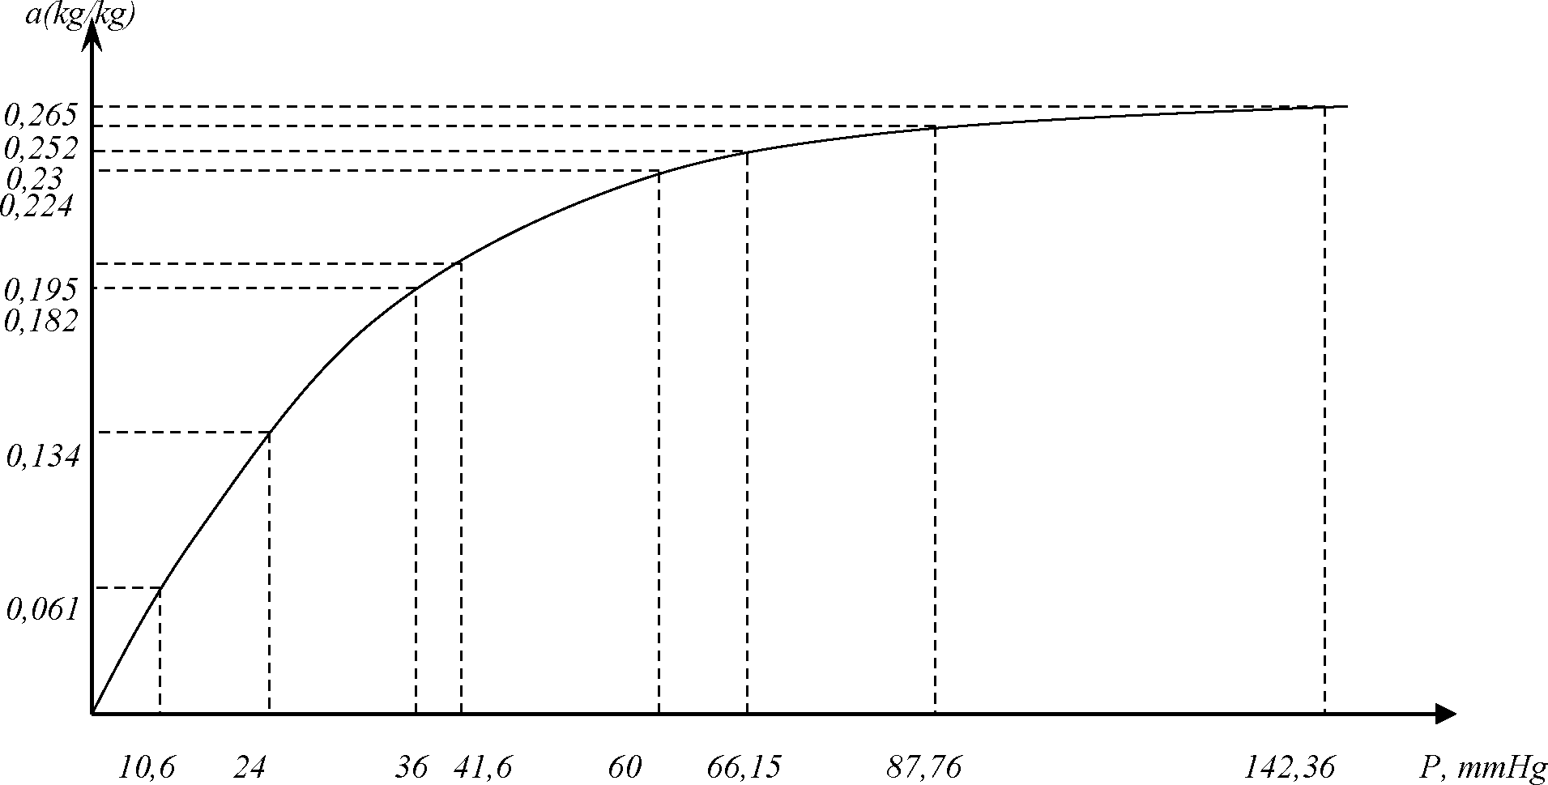
Hình 2.3 - Đường hấp phụ đẳng nhiệt của metanol
Lượng than cần thiết để hấp phụ hết môi chất metanol được tính bằng
công thức.
M = Mmc
Mthan = , kg

2.5 Hệ thống lạnh sản xuất nước đá
    - Sơ đồ hệ thống
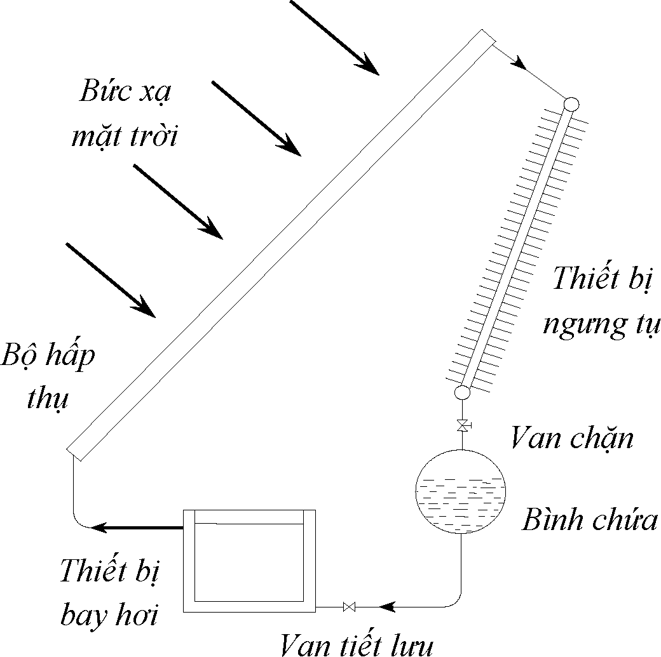
Hình 2.4 - Sơ đồ nguyên lý hệ thống lạnh sản xuất nước đá

    - Nguyên tắc hoạt động
Hệ thống sản xuất nước đá dùng năng lượng mặt trời dạng máy lạnh hấp
phụ là thiết bị hoạt động theo chu kỳ với nguyên tắc hoạt động như sau:
Ban ngày van chặn mở, van tiết lưu đóng. Bộ hấp phụ nhận năng lượng
bức xạ mặt trời làm cho nhiệt độ trong bộ hấp phụ tăng lên, môi chất (metanol)
trong than hoạt tính bốc hơi áp suất trong bộ hấp phụ tăng (trong bộ hấp phụ
chứa chất hấp phụ rắn là than hoạt tính), sau khi bốc hơi ra khỏi chất hấp phụ,
môi chất vào thiết bị ngưng tụ thải nhiệt ra môi trường không khí ngưng tụ lại
thành lỏng và chảy xuống bình chứa. Quá trình diễn ra liên tục cho đến khi bức
xạ mặt trời giảm van chặn đóng lại. Bình chứa được thiết kế chế tạo sao cho
trong một ngày phải chứa hết lượng môi chất lạnh được thoát ra từ chất hấp phụ.
Nửa chu kỳ sau môi chất làm việc vào ban đêm. Khi hết bức xạ mặt trời
van chặn được đóng lại. Bộ hấp phụ lúc này sẽ bức xạ nhiệt và nhờ quá trình
bức xạ này mà nhiệt độ của bộ hấp phụ giảm xuống, khả năng hấp thụ của chất
hấp phụ tăng, áp suất trong bộ hấp phụ giảm xuống, đến khi toàn bộ collector
được làm mát đến nhiệt độ môi trường thì lúc này có thể mở từ từ van tiết lưu,
lỏng môi chất qua tiết lưu chảy vào thiết bị bay hơi, tại đây môi chất sẽ nhận
nhiệt của nước làm đá và bay hơi đi lên bộ hấp phụ. Nước mất nhiệt sẽ hóa rắn
còn hơi môi chất sẽ được than hoạt tính trong bộ hấp phụ hấp phụ lại.
    - Cấu tạo của các thiết bị
- Bộ hấp phụ:
Là một trong các thiết bị rất quan trọng, nó quyết định đến hiệu suất của
máy lạnh. Cấu tạo của bộ hấp phụ bao gồm các ống hình trụ được sơn màu đen
trên bề mặt, bên trong ống trụ là lớp than hoạt tính và lớp lưới sắt, không gian
bên trong để thoát hơi môi chất xuống dàn ngưng tụ hình 2.5
Bề mặt ống thép nhận bức xạ mặt trời trực tiếp, bên trong có lớp than hoạt
tính ngậm môi chất lạnh, khi nhận nhiệt môi chất sẽ bay hơi và thoát qua lớp
lưới thép vào không gian bên trong ống trụ và thoát xuống thiết bị ngưng tụ. Bộ
hấp thụ gồm các module nối song song với nhau. Bộ hấp thụ được tính toán thiết
kế phù hợp với công suất lạnh của máy.
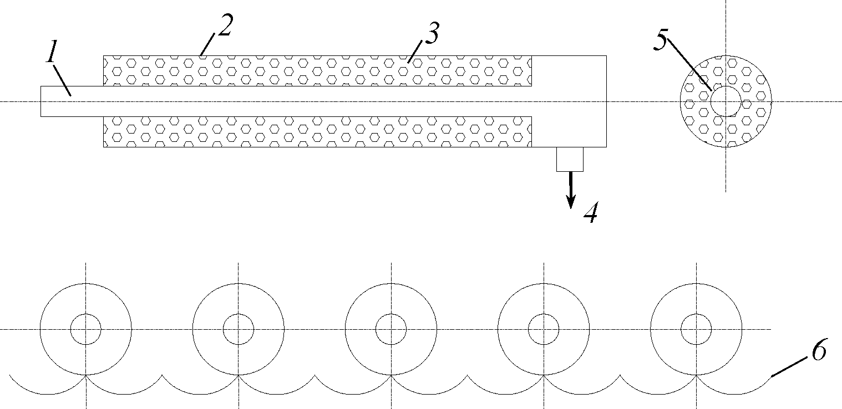
Hình 2.5 - Cấu tạo bộ hấp phụ NLMT
1 - Đường hơi môi chất; 2 - Ống hình trụ có sơn đen bề mặt; 3 - Than hoạt
tính; 4 - Đường hơi môi chất đi vào dàn ngưng tụ; 5 - Lớp lưới thép; 6 -
Gương phản xạ.

- Thiết bị bay hơi:
Thiết bị bay hơi có cấu tạo dạng ống lồng ống, lỏng môi chất được cấp
vào không gian giữa các ống, bên trong chứa nước làm đá. Môi chất từ bình
chứa qua tiết lưu xuống áp suất thấp và được đưa vào thiết bị bay hơi từ phía
dưới (5), môi chất lỏng sẽ nhận nhiệt của nước làm đá và bay hơi qua đường 2
trở về bộ hấp phụ.
- Thiết bị ngưng tụ:
Thiết bị ngưng tụ có cấu tạo gồm tổ hợp các ống thép được ghép song
song nhau rồi đưa vào ống góp chung, bề mặt dàn có cánh tản nhiệt để tăng
cường quá trình trao đổi nhiệt hình 2.7.
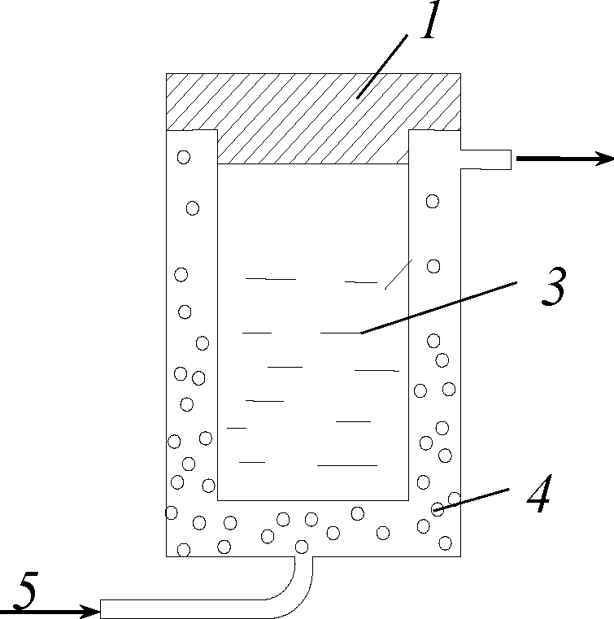

Hình 2.6 - Cấu tạo thiết bị bay hơi
1 - Nắp đậy; 2 - Hơi môi chất ra khỏi thiết bị bay hơi lên bộ hấp phụ;
3 - Nước làm đá; 4 - Môi chất lạnh; 5 - Lỏng môi chất từ bình chứa
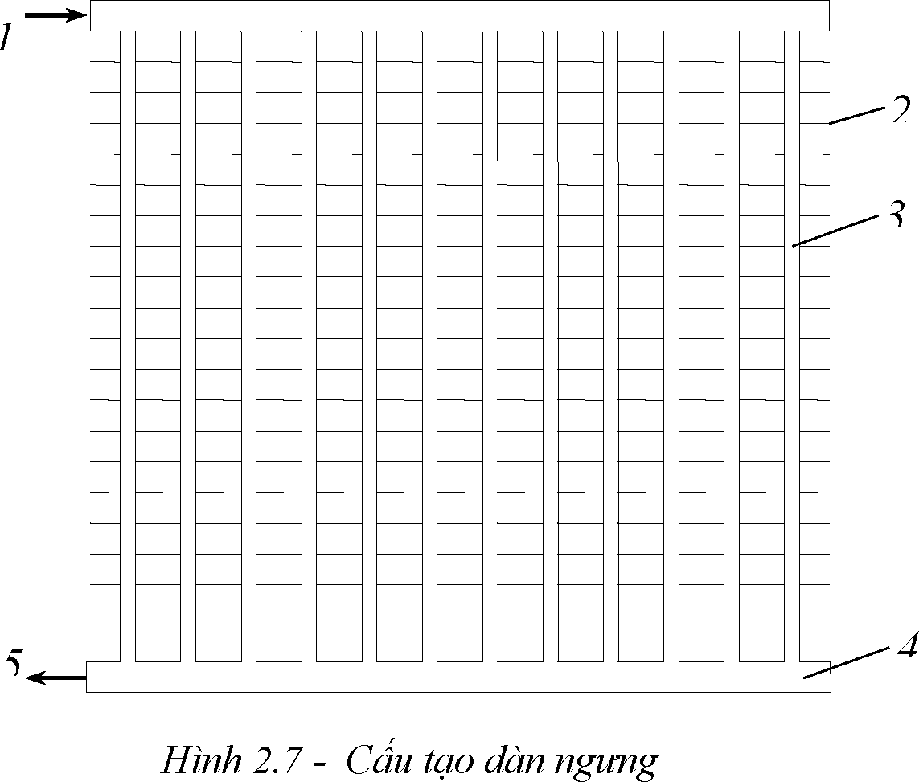

1 - Hơi môi chất vào; 2 - Cánh tản nhiệt; 3 - Ống dẫn môi chất;
4 - Ống góp; 5 - Đường lỏng môi chất ra
2.6 Tổ hợp hệ thống sản xuất nước đá và nước
    - Sơ đồ hệ thống
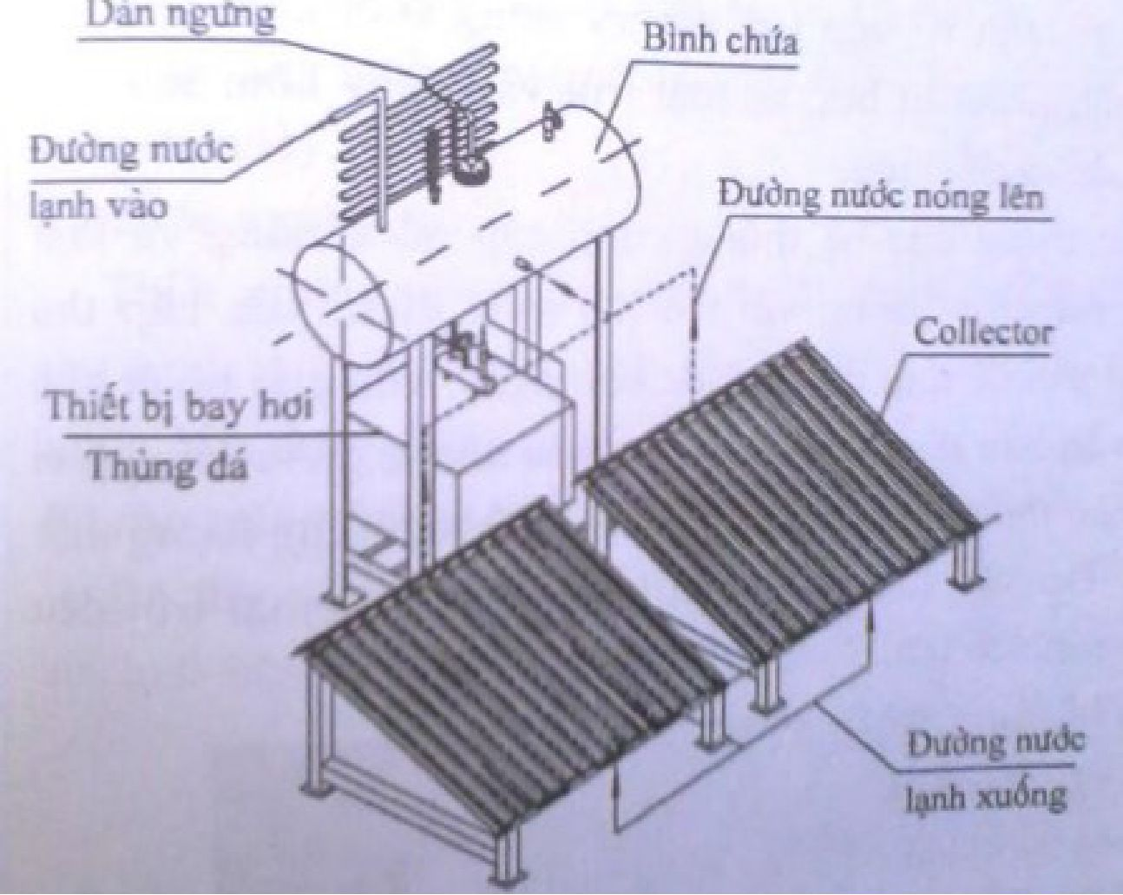
Hình 2.8. Sơ đồ tổ hợp hệ thống sản xuất nước đá và nước nóng
2.6.2 Nguyên tắc hoạt động

Collector hấp thụ năng lượng mặt trời và làm nóng nước, nhiệt độ nước
trong bình chứa tăng lên và làm tăng nhiệt độ của thiết bị hấp thụ đặt trong bình
chứa. Khi nhiệt độ chất hấp phụ trong bộ phận hấp phụ tăng thì môi chất lạnh sẽ
bốc hơi khỏi chất hấp phụ và làm cho áp suất trong hệ thống tăng lên đến áp suất
ngưng tụ. Hơi môi chất thoát ra được ngưng tụ lại ở dàn ngưng và chảy xuống
thiết bị bay hơi. Nhiệt độ của nước trong bình chứa và bộ phận hấp thụ tiếp tục
tăng do nhận nhiệt bức xạ mặt trời từ collector theo nguyên lý đối lưu tuần hoàn
tự nhiên và đạt đến nhiệt độ khoảng (800C + 950C). Quá trình bốc hơi và ngưng
tụ xảy ra từ sáng đến tối (lúc không còn ánh nắng mặt trời). Khi nước nóng
trong bình chứa được dẫn đi sử dụng vào ban đêm hoặc dẫn đến một bình chứa
khác thì nước trong bình chứa được tự động bổ sung bằng nguồn nước lạnh từ
bên ngoài (nhiệt độ nước lạnh khoảng 15⁰C), nước lạnh vào làm mát bộ phận
hấp thụ, nhiệt độ bộ phận hấp thụ giảm xuống một cách đột ngột, áp suất môi
chất trong bộ phận hấp thụ cũng giảm xuống đến dưới áp suất bay hơi của môi
chất lạnh lúc đó quá trình bay hơi của môi chất lạnh xảy ra và nước đá sẽ được
tạo thành trong thùng đá. Trong quá trình sản xuất nước đá, collector đóng vai
trò là thiết bị giải nhiệt. Quá trình làm lạnh tiếp tục xảy ra trong suốt đêm đến
khi collector nhận nhiệt từ bức xạ mặt trời vào ngày hôm sau, lúc đó có thể lấy
nước đá ra để dùng.
Ưu điểm đặc trưng của hệ thống cung cấp nước nóng và làm lạnh kiểu
này là collector đóng vai trò hai mục đích: Vừa hấp thụ nhiệt từ bức xạ mặt trời
để làm nóng nước ban ngày, vừa giải nhiệt cho quá trình hấp thụ vào ban đêm.
Mà đây cũng chính là nhược điểm làm giảm hiệu quả của các hệ thống cung cấp
nước nóng bằng năng lượng mặt trời bình thường). Do vậy hầu như toàn bộ
năng lượng mặt trời đều được sử dụng một cách có ích.
    - Cấu tạo của các thiết bị
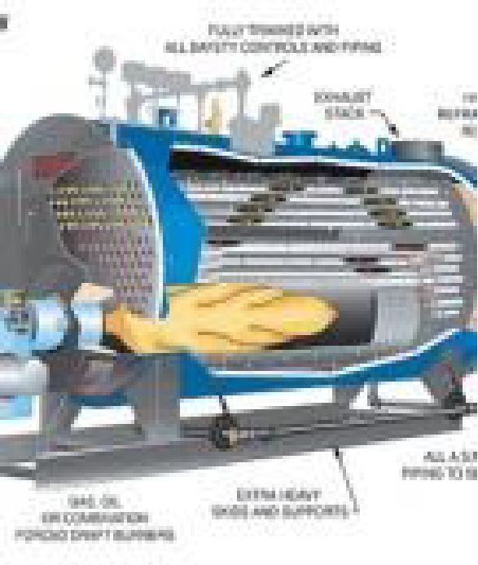
- Thiết bị hấp thụ - bình chứa:
Tổ hợp hệ thống sản xuất nước đá và nước
nóng có thiết bị hấp thụ được cấu tạo dạng bình
hình trụ nằm ngang, bên trong có than hoạt tính,
chất hấp thụ được gia nhiệt bới nước nóng và được
làm mát bằng nước lạnh. Thiết bị hấp thụ được tính
toán thiết kế dựa trên lượng than hoạt tính, lượng
than này phải hấp thụ hết lượng môi chất methanol
để làm đông 5 kg nước đá.
- Thiết bị bay hơi:
Thiết bị bay hơi của tổ hợp có cấu tạo tương tự hình 2.6
- Bộ thu năng lượng mặt trời:
Bộ thu năng lượng mặt trời trong hệ thống có dạng kiểu ống có gương phản xạ
parabol trụ cố định đối lưu không khí tự nhiên. Với bộ thu này hệ thống hoạt
động không cần thêm bất kỳ nguồn năng lượng nào ngoài năng lượng mặt trời.
Tính toán với sản lượng 5 kg nước đá /ngày, được bộ thu cần thiết khoảng 2 m².
Nước nóng trong hệ thống có thể đạt được 90⁰C

2.7 Máy lạnh hấp thụ dùng năng lượng mặt trời
Năng lượng mặt trời cũng có thể cấp nhiệt cho máy lạnh hấp thụ, hình 2.9
là sơ đồ nguyên lý máy lạnh hấp thụ H2O/LiBr loại tác dụng đơn.
Quá trình thực hiện của máy lạnh hấp thụ H2O/LiBr dựa vào đặc tính của
dung dịch H2O - LiBr ở nhiệt độ thấp nó hấp thụ nó hấp thụ hơi nước rất mạnh,
còn ở nhiệt độ cao lại giải phóng hơi nước đã hấp thụ. Dựa vào đặc tính này để
hoàn thành chu trình lạnh.
Những thiết bị chính được bố trí trong hai bình hình trụ 1 và 2 để dễ dàng
duy trì chân không trong hệ thống. Bình 1 có áp suất ngưng tụ và bình 2 có áp
suất bay hơi. Trong bình 1 có bố trí dàn ngưng tụ B và bộ phận sinh hơi A, bình
2 bố trí dàn bay hơi C và bộ hấp thụ D, giữa các thiết bị trên có độ chênh nhiệt
độ đáng kể như ở bình 1 là nhiệt độ ngưng tụ và nhiệt độ gia nhiệt, ở bình 2 là
nhiệt độ bay hơi và hấp thụ nhưng không cần cách nhiệt và chân không cao
trong thiết bị là cách nhiệt lý tưởng.
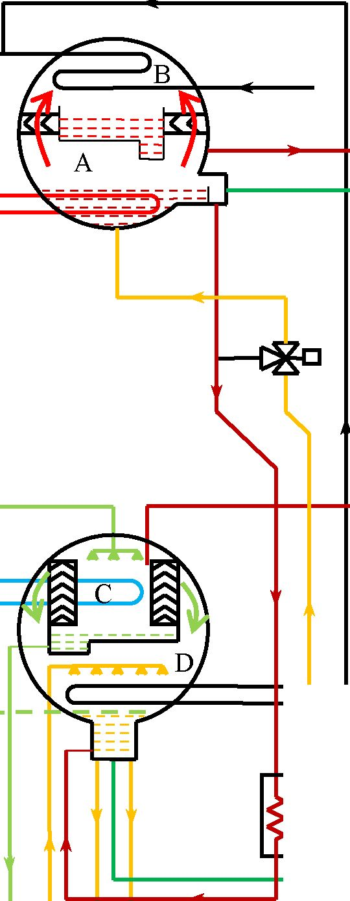
r —
HE
© ©© 7
Hình 2.9 - Máy lạnh hấp thụ H2O/LiBr loại tác dụng đơn
1 - Bơm chân không; 2 - Chất tải lạnh; 3 - Nguồn nhiệt cấp; 4 - Đường ra
nước làm mát; 5 - Ống giảm áp (Xiphông); 6 - Đường nước làm mát vào; 7 -
Bơm dung dịch; HE - Thiết bị hồi nhiệt; A - Thiết bị sinh hơi; B - Ngưng tụ;
C - Bay hơi; D - Hấp thụ.
Nguồn nhiệt được đưa vào bình sinh hơi A để gia nhiệt cho dung dịch
đậm đặc H2O/LiBr (nhiệt độ > 800C). Hơi nước sinh ra bay lên trên dàn ngưng
B, thải nhiệt cho nước làm mát và ngưng tụ lại. Dung dịch đậm đặc khi mất
nước trở thành dung dịch loãng và được đưa trở lại dàn hấp thụ trong bình 2.
Vì vòi phun làm nhiệm vụ giảm áp nên không cần van tiết lưu đặc biệt nữa.
Nhiều khi người ta phải có những biện pháp phụ để đưa dung dịch loãng đến
dàn hấp thụ.
Nước sau khi ngưng tụ ở dàn ngưng B sẽ chảy qua ống giảm áp để cân
bằng áp suất rồi được bơm qua vòi phun vào dàn bay hơi C. Do áp suất ở đây rất
thấp nước bay hơi để sinh lạnh. Hơi nước được sinh ra ở dàn bay hơi C sẽ được
dung dịch loãng hấp thụ ở bộ phận hấp thụ D. Nhiệt lượng tỏa ra do quá trình
hấp thụ sẽ được nước làm mát lấy đi. Lạnh sinh ra ở dàn bay hơi C sẽ được chất
tải lạnh (cũng là nước) đưa đến nơi tiêu dùng.
Dung dịch đậm đặc sau quá trình hấp thụ sẽ được bơm bơm lên bình sinh
hơi A qua thiết bị trao đỏi nhiệt HE. Dung dịch loãng chảy từ bình sinh hơi trở
lại bình hấp thụ. Thiết bị trao đổi nhiệt HE dùng để nâng cao hiệu suất nhiệt. Ở
đây dung dịch loãng được làm nguội và dung dịch đậm đặc được làm nóng.
Để làm tăng hệ số trao đổi nhiệt ở bình bay hơi C các ống xoắn của chất
tải lạnh được tưới môi chất lạnh liên tục nhờ bơm tuần hoàn. Khi nhiệt độ bay
hơi hạ xuống 3 + 40C thì nhiệt độ chất tải lạnh đạt 7 + 80C .
Nước làm mát đầu tiên đi qua bình hấp thụ, sau đó mới đến bình ngưng,
do đó nhiệt độ ngưng tụ cao hơn nhiệt độ hấp thụ một chút. Nhánh nước phụ có
nhiệm vụ điều chỉnh nhiệt độ ngưng tụ và hấp thụ tùy ý không phụ thuộc vào
nhau.
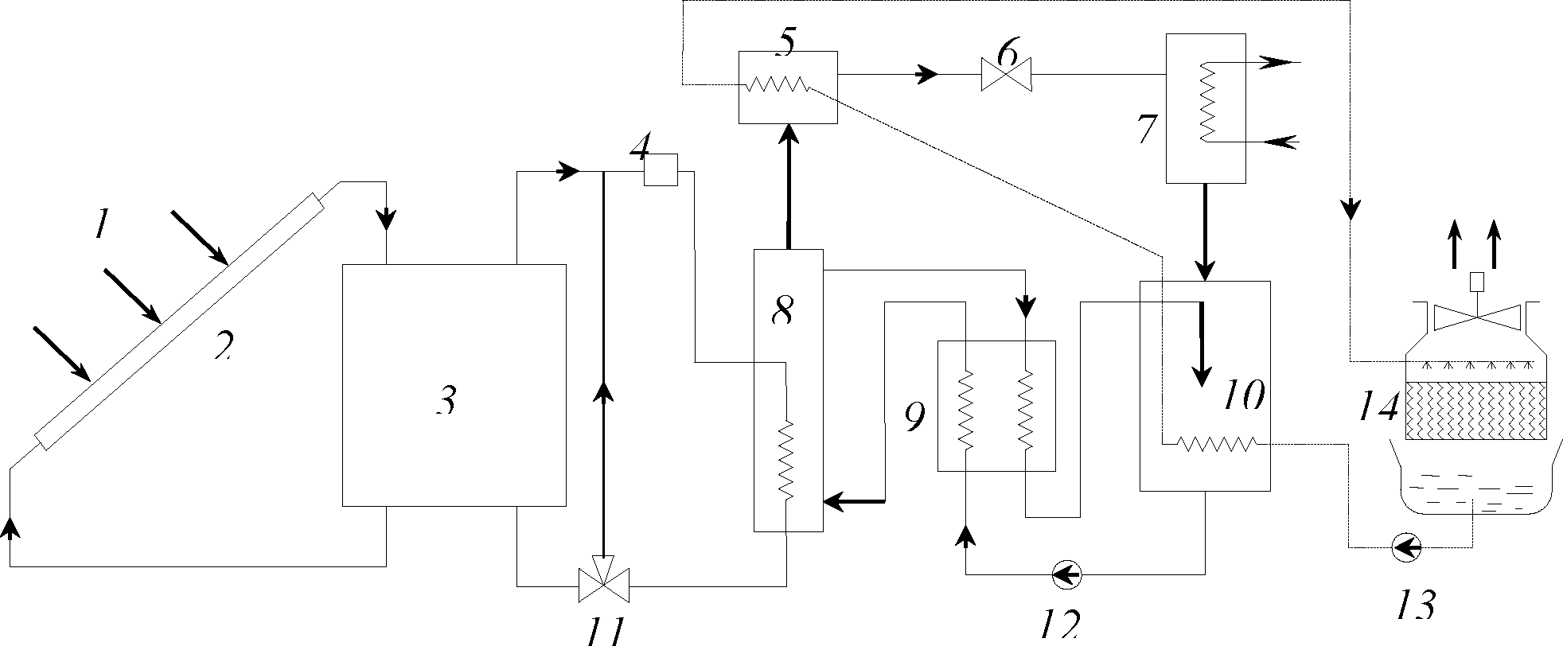
Hình 2.10 - Hệ thống làm mát không khí dùng năng lượng mặt trời
1 - Bức xạ mặt trời; 2 - Collector; 3 - Bình chứa; 4 - Nguồn năng lượng phụ trợ; 5 - Thiết
bị ngưng tụ; 6 - Tiết lưu; 7 - Thiết bị bay hơi; 8 - Bình sinh hơi; 9 - Thiết bị hồi nhiệt; 10 -
Bình hấp thụ; 11 - Van 3 ngả; 12 - Bơm dung dịch; 13 - Bơm nước làm mát; 14 - Tháp giải
nhiệt.

Máy lạnh hấp thụ dùng năng lượng mặt trời có thể sử dụng ở nhiều mục
đích khác nhau như làm lạnh sản phẩm trong công nghiệp (cấp đông hoặc bảo
quản) hoặc điều hòa không khí. Hình 2.10 là một loại máy lạnh như vậy.
Collector 2 nhận nhiệt từ bức xạ mặt trời 1 làm nóng nước. Nước nóng được
chứa trong bình chứa 3, nước nóng trong bình 3 được chảy vào thiết bị sinh hơi
8, làm cho nhiệt độ dung dịch đậm đặc tăng, hơi môi chất sinh ra bay hơi lên
thiết bị ngưng tụ 5 và ngưng tụ thành lỏng, lỏng môi chất qua tiết lưu 6 có áp
suất giảm sẽ nhận nhiệt của chất tải lạnh và bay hơi trong thiết bị bay hơi 7.
Hơi môi chất sẽ được dung dịch loãng hấp thụ lại trong bình hấp thụ 10 sẽ trơe
thành dung dịch đậm đặc được bơm dung dịch bơm trả lại bình sinh hơi 8. Hơi
môi chất sau khi bay hơi trong bình sinh hơi 8 dung dịch loãng sẽ tự chảy về
bình hấp thụ để tiếp tục hấp thụ hơi môi chất sinh ra từ thiết bị bay hơi làm
lạnh 7. Tháp giải nhiệt có vai trò giải nhiệt nước làm mát sau khi nhận nhiệt
trong thiết bị hấp thụ và ngưng tụ, nước lại được bơm tuần hoàn thực hiện
vòng tuần hoàn kín.
Trong trường hợp nước trong bình chứa 3 không đủ nhiệt độ cấp cho bình
sinh hơi thì cần một năng lượng phụ trợ 4 để thực hiện chu trình.
Đối với những vùng vừa có nhu cầu làm mát không khí vào mùa nóng,
sưởi ấm vào mùa lạnh thì ta có thể sử dụng hệ thống cung cấp nước nóng, sưởi
ấm và điều hòa không khí như hình 2.11
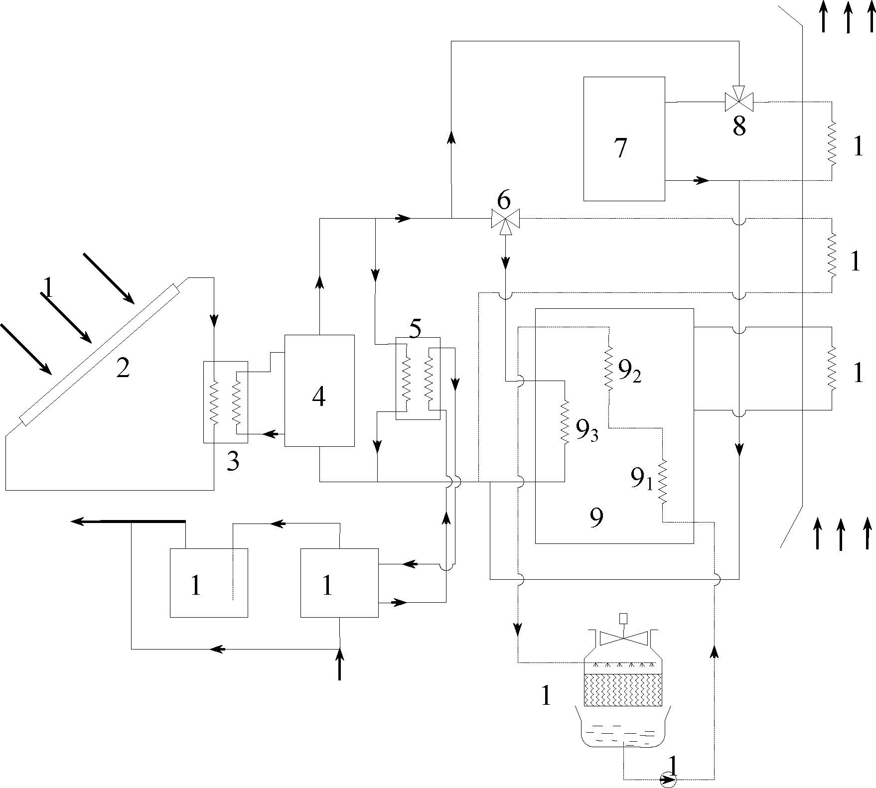
Hình 2.10 - Hệ thống cung cấp nước nóng, sưởi ấm và điều hòa không khí sử dụng NLMT
1 - Bức xạ mặt trời; 2 - Collector; 3 - Thiết bị trao đổi nhiệt; 4 - Bình chứa; 5 - Thiết bị
hồi nhiệt; 6,8 - Van 3 ngả; 7 - Nguồn năng lượng phụ trợ; 9 - Hệ thống làm lạnh (91 -
Hấp thụ; 92 - Ngưng tụ; 93 - Sinh hơi); 10 - Thiết bị nấu nước; 11 - Bình nước nóng; 12 -
Tháp giải nhiệt; 13 - Bơm nước; 14 - Dàn lạnh; 15 - Sưởi ấm; 16 - Dàn phụ trợ.

* Các bước và cách thức thực hiện công việc:
- THIẾT BỊ, DỤNG CỤ, VẬT TƯ:
(Mỗi học sinh phải trang bị)
TT | Loại trang thiết bị | Số lượng
1 | Giấy vở học sinh, bút viết | 1quyển, chiếc
2 | Máy tính | 1 chiếc
3 | Giáo trình: Hệ thống máy lạnh khác | 1 cuốn

- QUI TRÌNH THỰC HIỆN:
2.1. Qui trình tổng quát:
TT | Tên các bước  công việc | Thiết bị -  dụng cụ,  vật tư | Tiêu chuẩn thực hiện  công việc | Lỗi thường gặp,  cách khắc phục
1 | Khái niệm | Giấy vở  học sinh,  bút viết,  máy tính,  giáo trình | Trình bày được sự ra đời  của máy lạnh hấp thụ rắn  sử dụng năng lượng mặt  trời, các ưu nhược điểm  của nó. | Trình bày chưa  đủ các ưu nhược  điểm
2 | Máy lạnh hấp  phụ rắn dùng  năng lượng mặt  trời | Giấy vở  học sinh,  bút viết,  máy tính,  giáo trình | - Trình bày được nguyên  tắc làm việc của máy  lạnh hấp phụ rắn  - Phân tích được cặp môi  chất dùng trong hệ thống | Trình bày không  đủ nguyên tắc  hoạt động
3 | Cấu tạo thiết bị  máy lạnh hấp  phụ | Giấy vở  học sinh,  bút viết,  máy tính,  giáo trình | -Trình bày được nguyên  tắc hoạt động của chu  trình.  - Vẽ được đồ thị chu  trình | Tra sai các thông  số trên đồ thị  Không biểu diễn  được chu trình  trên đồ thị
4 | Tính toán nhiệt | Giấy vở  học sinh,  bút viết,  máy tính,  giáo trình | -Tính toán được và đầy  đủ các lượng nhiệt tổn  thất của hệ thống | Tính toán chưa  đầy đủ các lượng  nhiệt

5 | Hệ thống lạnh  sản xuất nước  đá | Giấy vở  học sinh,  bút viết,  máy tính,  giáo trình | -Trình bày được nguyên  tắc hoạt động của chu  trình.  - Vẽ được sơ đồ hệ thống | Vẽ sai sơ đồ  nguyên lý  Trình bày chưa  đủ nguyên tắc  hoạt động
6 | Tổ hợp hệ  thống sản xuất  nước đá và  nước nóng | Giấy vở  học sinh,  bút viết,  máy tính,  giáo trình | - Vẽ được sơ đồ nguyên  lý máy lạnh  -Trình bày được nguyên  tắc hoạt động của chu  trình. | Vẽ sai sơ đồ  nguyên lý  Trình bày chưa  đủ nguyên tắc  hoạt động
7 | Máy lạnh hấp  thụ dùng năng  lượng mặt trời | Giấy vở  học sinh,  bút viết,  máy tính,  giáo trình | - Vẽ được sơ đồ nguyên  lý máy lạnh  -Trình bày được nguyên  tắc hoạt động của chu  trình. | Vẽ sai sơ đồ  nguyên lý  Trình bày chưa  đủ nguyên tắc  hoạt động

  - Qui trình cụ thể:
- Khái niệm
- Máy lạnh hấp phụ rắn dùng năng lượng mặt trời
- Cấu tạo thiết bị máy lạnh hấp phụ
- Tính toán nhiệt
- Hệ thống lạnh sản xuất nước đá
- Tổ hợp hệ thống sản xuất nước đá và nước nóng
- Máy lạnh hấp thụ dùng năng lượng mặt trời
* Bài tập thực hành của học sinh, sinh viên:
- Các dạng bài tập:
Bài 1: Tính toán hệ thống lạnh sử dụng năng lượng mặt trời sản suất nước
đá với khối lượng 5kg/mẻ.
Bài 2: Tính toán quá trình hấp thụ giữa than hoạt tính và methanol. Biết
T1 - Nhiệt độ hấp phụ của benzen, K. T1 = 20⁰C = 293 K ; T2 - Nhiệt độ hấp phụ
của metanol, K. T2 = 30⁰C = 303 K.
- Chia nhóm: Cả lớp
- Thực hiện qui trình tổng quát và cụ thể.
* Yêu cầu về đánh giá kết quả học tập:
Mục tiêu | Nội dung | Điểm
Kiến thức | Vẽ đúng sơ đồ nguyên lý và đồ thị của chu trình  Thuyết minh đúng nguyên tắc hoạt động  Giải được các bài tập | 4
Kỹ năng | Phân tích được các ưu nhược điểm của từng chu trình  So sánh được ưu nhược điểm giữa các chu trình với  nhau  Biểu diễn quá trình và tra thành thạo các thông sốtrên  đồ thị | 4
Thái độ | - Cẩn thận, lắng nghe, ghi chép, từ tốn, nghiêm túc,  cẩn thận, tỷ mỉ, thực hiện tốt vệ sinh công nghiệp. | 2
Tổng |  | 10

Ghi nhớ:
- - Tính chất của các cặp môi chất
- - Biểu diễn các thông số trên đồ thị
- - Sơ đồ nguyên lý và đồ thị biểu diễn chu trình
- - Nguyên tắc hoạt động của các chu trình
- - Các phương pháp giải bài tập liên quan đến các chu trình

* Kiểm tra cuối bài:
'Thực hiện kiểm tra 1 tiết cả lý thuyết và bài tập.

TÀI LIỆU THAM KHẢO:
- Nguyễn Đức Lợi, Phạm Văn Tùy, Kỹ Thuật lạnh cơ sở, Nhà Xuất bản GD
- Nguyễn Đức Lợi, Phạm Văn Tùy, Bài tập kỹ thuật lạnh, Nhà Xuất bản GD
- Hoàng Dương Hùng, Năng lượng mặt trời lý thuyết và ứng dụng, Nhà xuất bản khoa
học kỹ thuật

